房地产抵押估价报告
- 估价报告编号：
康正评字2024-1-0691-F01DYGJ1号

- 估价项目名称：
北京市东城区智德北巷5号商业用房房地产抵押价值评估

- 估价委托人：
北京银行股份有限公司琉璃厂支行

- 房地产估价机构：
北京康正宏基房地产评估有限公司

- 注册房地产估价师：
郑燚（注册号：1120070131）、崔锴（注册号：1120100036）

- 估价报告出具日期：
2024年9月25日

致估价委托人函
北京银行股份有限公司琉璃厂支行：
受贵公司委托，我公司对北京市东城区智德北巷5号商业用房房地产抵押价值进行了评估。
估价对象：估价对象为北京市东城区智德北巷5号商业用房房地产。根据《国有土地使用证》[京东国用（2009出）第更00158号]、《房屋所有权证》[京房权证东他字第C04047号]，估价对象权利性质为出让/商品房，不动产权利人为北京首华建设经营有限公司，估价对象出让国有建设用地使用权面积（以下简称‘土地面积’）为2328.75平方米，建筑面积合计为4796.01平方米，规划用途为商业（办公、商业）。现状作为商业用房整体出租经营，截至价值时点，估价对象正在进行内部装修改造，根据不动产权利人介绍改造完成后将作为酒店整体对外经营。抵押物清单详见附表。
估价目的：北京首华建设经营有限公司拟使用北京市东城区智德北巷5号商业（办公、商业）用房房地产作为抵押担保物，向北京银行股份有限公司琉璃厂支行办理贷款手续。北京银行股份有限公司琉璃厂支行特委托北京康正宏基房地产评估有限公司对上述抵押物进行评估。本次评估为确定房地产抵押贷款额度提供参考依据而评估房地产抵押价值。
价值时点：2024年8月8日
价值类型：本次评估为房地产抵押估价，所评估的估价对象价值为抵押价值，即估价对象假定未设立法定优先受偿权下的价值减去注册房地产估价师知悉的法定优先受偿款后的价值。
根据房地产估价规范、国家现行有关标准规定和项目的具体要求，假定未设立法定优先受偿权下的价值采用的是市场价值标准。根据《房地产估价基本术语标准》，市场价值是经适当营销后，由熟悉情况、谨慎行事且不受强迫的交易双方，以公平交易方式在价值时点自愿进行交易的金额。
本次估价的估价对象假定未设立法定优先受偿权下的价值，是指在正常市场情况下，在价值时点2024年8月8日，估价对象用途为商业，土地取得方式为出让，出让国有建设用地使用权剩余土地使用年限为24.81年的房地产价值。其中，出让国有建设用地使用权价值是指估价对象用途为商业，实际开发程度为宗地红线外“六通”（即通路、通电、通讯、通上水、通下水、通燃气）、红线内场地平整条件下，剩余土地使用年限为24.81年的出让国有建设用地使用权价值；建筑物价值是指在综合考虑估价对象特定用途、建设材料、建设技术、建设成本及建筑物建设期间产生的利润的基础上，确定的与估价对象具有同等功能效用并在相同成新度下的建筑物的正常价值。
法定优先受偿款是指假定在价值时点实现抵押权时，已存在的依法优先于本次抵押贷款受偿的款额，包括已抵押担保的债权数额、发包人拖欠承包人的建设工程价款以及其他法定优先受偿款。
估价方法：本次评估采用的估价方法为成本法和收益法。
估价结果：评估专业人员根据估价的目的，按照估价的程序，采用科学的估价方法，在认真分析现有资料的基础上，结合抵押贷款的特殊要求，通过仔细测算和认真分析各种影响房地产价格的因素， 确定估价对象于价值时点的房地产评估价值，详见估价结果一览表。
估价结果一览表
表-1（估价结果汇总表）
估价方法  相关结果 |  | 成本法 | 收益法
测算结果 | 总价 | 23833 | 14998
测算结果 | 单价 | 49693 | 31272
评估价值 | 总价 | 21183
评估价值 | 单价 | 44168
单位：万元、元/平方米（币种：人民币）

表-2（房地产抵押价值评估结果汇总表）
估价对象  项目及结果 |  | 北京市东城区智德北巷5号商业用房房地产
1.假定未设立法定优先受偿权下的价值 | 总价 | 21183
1.假定未设立法定优先受偿权下的价值 | 单价 | 44168
2.注册房地产估价师知悉的法定优先受偿款 | 总额 | 0
（1）已抵押担保的债权数额 | 总额 | 已抵押（续贷，未扣减，详见特别提示）
（2）拖欠的建设工程价款 | 总额 | 0
（3）其他法定优先受偿款 | 总额 | 0
3.抵押价值 | 总价 | 21183
3.抵押价值 | 单价 | 44168
单位：万元、元/平方米（币种：人民币）

表-3
估价对象 | 建筑面积 | 土地面积 | 出让国有建设用地使用权价值 |  | 建筑物价值 |  | 房地产价值
估价对象 | 建筑面积 | 土地面积 | 总价 | 楼面单价 | 总 价 | 楼面单价 | 总 价 | 楼面单价
北京市东城区智德北巷5号商业用房房地产 | 4796.01 | 2328.75 | 18962 | 39537 | 2221 | 4631 | 21183 | 44168
大写金额 |  |  | 壹亿捌仟玖佰陆拾贰万元整 |  | 贰仟贰佰贰拾壹万元整 |  | 贰亿壹仟壹佰捌拾叁万元整
注册房地产估价师知悉的法定优先受偿款 |  |  | 0
大写金额 |  |  | 零元整
抵押价值 |  |  | 21183
大写金额 |  |  | 贰亿壹仟壹佰捌拾叁万元整
单位：平方米、万元、元/平方米（币种：人民币）
备注：上表所列“房地产价值”即估价对象假定未设立法定优先受偿权下的价值，为房地共同贡献价值，上表中对房地价值进行剥离的结果只是服务于抵押登记或金融机构内部流程需要，无实际意义，不能直接引用到其他目的和经济行为。

（转下页）
特别提示：
1.本次评估注册房地产估价师所知悉的法定优先受偿款情况说明如下：
（1）已抵押担保的债权数额：根据《国有土地使用证》[京东国用（2009出）第更00158号]、《房屋所有权证》[京房权证东他字第C04047号]及《不动产登记信息查询结果告知单》及估价委托人介绍，截至价值时点，估价对象已设定抵押权，抵押权权利人即为本次评估估价委托人北京银行股份有限公司琉璃厂支行。由于本次评估为同一抵押权人的续贷房地产抵押估价，故未将已抵押担保的债权数额作为法定优先受偿款予以扣减。
（2）拖欠的建设工程价款：估价对象为现房，已完成不动产权属登记，不存在拖欠的建设工程价款；
（3）其他法定优先受偿款：根据不动产权利人介绍及评估专业人员调查，估价对象不存在其他法定优先受偿款。
综上，本次评估估价对象不存在注册房地产估价师知悉的法定优先受偿款。
2.本估价结果同时受本估价报告正文中“估价的假设和限制条件”限制。

顺致
商祺

北京康正宏基房地产评估有限公司
法定代表人：
二○二四年九月二十五日

附表：
抵押物清单
序号 | 幢号 | 结构 | 房屋总层数 | 所在层数 | 建筑面积 | 朝向 | 规划用途 | 现状使用用途
1 | 1 | 混合 | 5 | 1-5 | 3144.5 | 南北 | 办公、商业 | 商业（酒店）
2 | 1 | 混合 | —— | -1 | 628.9 | 南北 | 办公、商业 | 商业（酒店）
3 | 2 | 混合 | 1 | 1 | 36.4 | 西 | 办公、商业 | 商业（酒店）
4 | 3 | 混合 | 1 | 1 | 12.46 | 北 | 办公、商业 | 商业（酒店）
5 | 4 | 混合 | 1 | 1 | 54.8 | 北 | 办公、商业 | 商业（酒店）
6 | 5 | 混合 | 1 | 1 | 554.55 | 北 | 办公、商业 | 商业（酒店）
7 | 6 | 混合 | 1 | 1 | 148.1 | 北 | 办公、商业 | 商业（酒店）
8 | 7 | 混合 | 1 | 1 | 78.5 | 北 | 办公、商业 | 商业（酒店）
9 | 8 | 混合 | 1 | 1 | 137.8 | 北 | 办公、商业 | 商业（酒店）
合计 |  |  |  |  | 4796.01 | —— | —— | ——
单位：平方米

目 录

估价师声明 8
估价假设和限制条件 9
估价结果报告 12
一、估价委托人 12
二、房地产估价机构 12
三、估价目的 12
四、估价对象 13
五、价值时点 15
六、价值类型 15
七、估价原则 16
八、估价依据 18
九、估价方法 22
十、估价结果 23
十一、参与本次估价工作的评估专业人员 25
十二、实地查勘期 25
十三、估价作业期 25
估价技术报告 26
一、估价对象描述与分析 26
（一）实物状况分析 26
（二）权益状况分析 29
（三）区位状况分析 30
二、市场背景描述与分析 31
三、最高最佳利用分析 42
四、估价方法适用性分析 43
五、估价测算过程 48
变现能力分析与风险提示 82
一、变现能力分析 82
二、风险提示 83
附 件 85
- 《同意评估函》
- 估价对象所在位置示意图
- 估价对象实地查勘情况和相关照片
- 《国有土地使用证》[京东国用（2009出）第更00158号]复印件
- 《房屋所有权证》[京房权证东他字第C04047号]复印件
- 《房屋租赁合同》复印件
- 《关于抵押房地产是否存在法定优先受偿权利等情况的书面查询和调查记录》
- 《不动产登记信息查询结果告知单》
- 不动产权利人《营业执照（副本）》复印件
- 房地产估价机构《营业执照（副本）》复印件
- 房地产估价机构估价资质证书复印件
- 评估专业人员执业证书复印件

估价师声明

注册房地产估价师郑重声明：

（一）注册房地产估价师在本估价报告中对事实的说明是真实的和准确的，没有虚假记载、误导性陈述和重大遗漏。

（二）本估价报告中的分析、意见和结论是注册房地产估价师独立、客观、公正的专业分析、意见和结论，但受到本估价报告中已说明的估价假设和限制条件的限制。

（三）注册房地产估价师与估价报告中的估价对象没有现实或潜在的利益，与估价委托人及估价利害关系人没有利害关系，也对本估价报告中的估价对象、估价委托人及估价利害关系人没有偏见。

（四）注册房地产估价师依照中华人民共和国国家标准《房地产估价规范》及《房地产估价基本术语标准》，由中华人民共和国建设部、中国人民银行、中国银行业监督管理委员会联合颁布的《房地产抵押估价指导意见》，以及相关房地产估价专项标准进行估价工作，撰写本估价报告。

估价假设和限制条件

（一）本次估价的一般假设
- 在价值时点的房地产市场为公开、平等、自愿的交易市场。
- 本估价报告的估价结果是以正常条件下的公开市场价值为基础，并遵循谨慎原则评估出的价值。正常条件下的公开市场价值是指房地产交易需要买卖双方在了解足够的市场信息，拥有足够的谈判时间，经过谨慎的考虑和对房地产市场进行合理预期，并具体考虑买卖双方的偏好等条件下方能实现。对于房地产市场的波动及快速变现等特殊交易因素可能导致房地产价格有较大幅度的变化，本估价报告未考虑这种变化对估价对象市场价值产生的影响。
- 估价对象的出让国有建设用地使用权和建筑物所有权均为合法方式取得，并支付相关税费，估价对象能够正常上市交易。
- 评估专业人员已对不动产权利人所提供的、本估价报告所依据的估价对象的权属以及其他相关资料进行了检查，并通过北京市不动产登记信息网上查询获取估价对象《不动产登记信息查询结果告知单》，对其不动产登记信息进行了核对，无理由怀疑其合法性、真实性、准确性和完整性。本次评估设定不动产权利人提供的资料合法、属实，并且提供了与本次评估有关的所有资料，没有保留及隐瞒。
- 评估专业人员对估价对象及其周边环境进行了一般性查勘，并对房屋安全以及环境污染等影响估价对象价值的重大因素给予了关注，在无理由怀疑估价对象存在隐患且无相应的专业机构进行鉴定、检测的情况下，设定估价对象能够正常安全使用。
- 任何有关估价对象的运作方式、程序符合国家、地方的有关法律、法规。
- 本次估价结果未考虑国家宏观政策发生重大变化以及遇有自然力和其他不可抗力对估价结果的影响。
- 估价结果未考虑估价对象及其运营企业已承担的债务、或有债务及经营决策失误或市场运作失当对其价值的影响。

（二）特殊事项假设前提
1.未定事项假设
无
2.背离事实假设
无
3.不相一致假设
无
4.依据不足假设
无

（三）估价报告使用限制
- 使用范围：本估价报告只能由估价报告载明的报告使用者使用，且只能用于本报告载明的唯一估价目的和用途。
- 估价报告使用者：本次估价业务的估价委托人及本次估价业务委托合同所约定的使用者。
- 估价委托人或者本估价报告使用者应按照法律规定和估价报告载明的使用范围使用本估价报告。估价委托人或者估价报告使用者违反前述规定使用本估价报告的，估价机构和评估专业人员不承担责任。
- 除估价委托人、估价委托合同中约定的其他估价报告使用者和法律、行政法规规定的估价报告使用者之外，其他任何机构和个人不能成为估价报告的使用者。
- 未经本估价机构书面同意，本估价报告的全部或任何一部分均不得向估价委托人、报告使用者、报告审查部门之外的单位和个人提供，也不得以任何形式公开发表。
- 估价报告使用者应当正确理解估价结论。估价结论不等同于估价对象可实现价格，估价结论不应当被认为是对估价对象可实现价格的保证。
- 本估价报告评估目的是为不动产权利人在向金融机构办理贷款手续过程中，确定房地产抵押贷款额度提供参考依据而评估房地产抵押价值，不做其他评估目的之用。如果估价对象的评估条件或目的发生变化，需重新进行评估。
- 本估价报告中抵押价值是以注册房地产估价师知悉的法定优先受偿款为假设前提条件，若估价对象存在注册房地产估价师所不知悉的法定优先受偿款或所知悉的法定优先受偿款与实际不符，则需对估价结果进行相应的调整。
- 本估价报告中抵押价值未扣减续贷对应的已抵押担保的债权数额。该估价结果仅适用于本次同一抵押权人的续贷房地产抵押估价。
- 本估价报告估价结果为价值时点下估价对象于本估价报告所列设定条件及假设前提下的价值，如设定条件发生变化，估价结果需要做相应的调整直至重新评估。
- 本估价报告估价结果为房地共同贡献价值，估价结果中剥离两者价值只是服务于抵押登记或金融机构内部流程需要，无实际意义，不能直接引用到其他目的和经济行为。
- 估价委托人应对其提供的权属证明以及其他资料的真实性、完整性和合法性负责。如因资料失实或资料提供人有所隐匿而导致估价结果失真，估价机构不承担相应的责任。截至本估价报告出具日，不动产权利人未能提供估价对象《国有土地使用证》[京东国用（2009出）第更00158号]及《房屋所有权证》[京房权证东他字第C04047号]等相关资料原件供评估专业人员进行核对。提请金融机构注意，发放贷款前，抵押物需按照规定进行抵押登记。并确定实际抵押物与本估价报告估价对象是否一致，如有改变，需进行重新评估。
- 本估价报告中数据全部采用电算化连续计算得出，由于在报告中计算的数据均按四舍五入取整或保留小数位，故可能出现个别等式左右不完全相等的情况，但不影响计算结果及最终评估结论的准确性。
- 本估价报告在估价机构盖章和注册房地产估价师签字或签章的条件下有效。
- 本估价报告使用期限自2024年9月25日起计算壹年。
- 本估价报告由北京康正宏基房地产评估有限公司负责解释。

估价结果报告

一、估价委托人
本次评估估价委托人为北京银行股份有限公司琉璃厂支行，非估价对象的不动产权利人。不动产权利人北京首华建设经营有限公司拟将估价对象作为抵押担保物向估价委托人借款，估价委托人为贷款方。
单位名称：北京银行股份有限公司琉璃厂支行
联系人：李宜珊
联系电话：13811606981

二、房地产估价机构
受托机构：北京康正宏基房地产评估有限公司
备案等级：一级
备案证书编号：建房估备字[2013第]081号
有效期限：2022年8月30日至2025年8月29日
注册地址：北京市丰台区芳城园一区16号楼2层2门配套公建01
法定代表人：齐宏
联 系 人：王玉聪
联系电话：010-82253558

三、估价目的
北京首华建设经营有限公司拟使用北京市东城区智德北巷5号商业（办公、商业）用房房地产作为抵押担保物，向北京银行股份有限公司琉璃厂支行办理贷款手续。北京银行股份有限公司琉璃厂支行特委托北京康正宏基房地产评估有限公司对上述抵押物进行评估。本次评估为确定房地产抵押贷款额度提供参考依据而评估房地产抵押价值。

四、估价对象
（一）估价对象范围
本次评估估价对象为北京市东城区智德北巷5号商业用房房地产。估价对象范围为其房屋所有权及出让国有建设用地使用权，不包含动产、债权债务、特许经营权等其他财产或权益。
（二）估价对象基本状况
估价对象位于北京市东城区智德北巷5号，属商业项目，估价对象的范围是北京市东城区智德北巷5号项目整体，不动产权利人为北京首华建设经营有限公司。估价对象土地面积为2328.75平方米，建筑面积合计为4796.01平方米，规划用途为商业。
（三）土地基本状况
1.根据《国有土地使用证》[京东国用（2009出）第更00158号]，估价对象土地为国有土地，土地所有权归国家所有；北京首华建设经营有限公司拥有估价对象出让国有建设用地使用权，土地用途为商业，土地使用权终止日期为2049年5月26日。截至价值时点，出让国有建设用地使用权剩余土地使用年限为24.81年。
2.估价对象所属项目宗地面积为2328.75平方米，容积率（地上）为1.79。估价对象现状已按规划要求完成开发建设，无特别规划限制条件。
3.估价对象所属项目用地四至：
方位 | 证载 | 现状
东 | 010111200027 | 现状建筑物
南 | 智德北巷 | 智德北巷
西 | 010111200028、01011120029、010111200030 | 现状建筑物
北 | 010111200024、010111200025、010111200026 | 现状建筑物

（转下页）

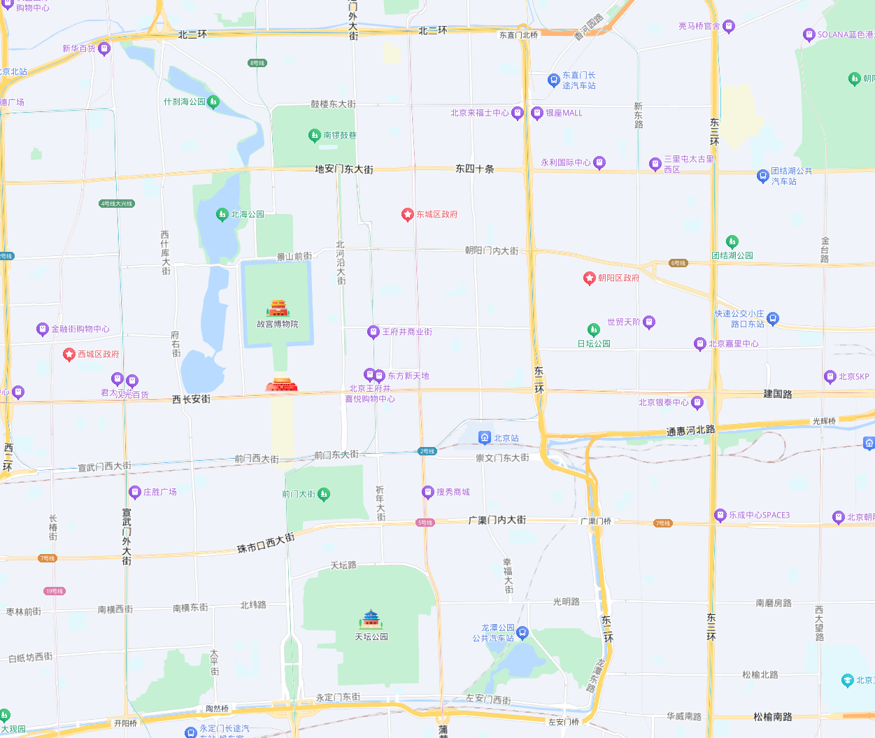
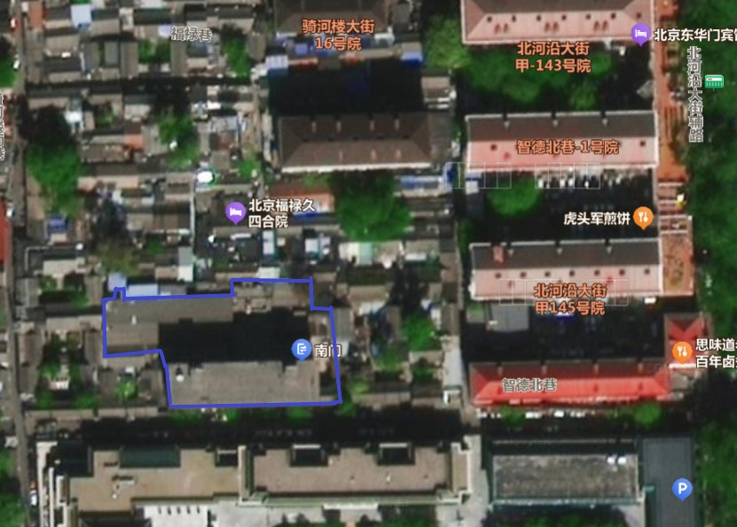
估价对象

估价对象位于北京市东城区智德北巷5号，位于东二环内，东距北沿河大街直线距离约135米，西距北京故宫直线距离约280米，地理位置较好。
4.估价对象所属项目用地呈近似规则形状，场地地势较平坦。
5.基础设施状况：
估价对象现状市政基础设施完备，达“六通”（即通路、通电、通讯、通上水、通下水、通燃气）。
（四）建筑物基本状况
估价对象位于北京市东城区智德北巷5号，为商业项目，估价对象为项目整体，共包含8幢建筑物，其中1号楼为主楼（地上1至5层建筑面积3144.5平方米，地下1层面积628.9平方米）；2-8号楼为附属用房（建筑面积为1022.61平方米）。估价对象各楼幢建筑物面积详细情况如下：
幢号 | 楼层 | 结构 | 建成年代 | 建筑面积（平方米） | 规划用途 | 现状用途 | 朝向
1 | 1-5 | 混合 | 1970 | 3144.5 | 办公、商业 | 商业（酒店） | 南北
1 | -1 | 混合 | 1970 | 628.9 | 办公、商业 | 商业（酒店） | 南北
2 | 1 | 混合 | 1970 | 36.4 | 办公、商业 | 商业（酒店） | 西
3 | 1 | 混合 | 1970 | 12.46 | 办公、商业 | 商业（酒店） | 北
4 | 1 | 混合 | 1970 | 54.8 | 办公、商业 | 商业（酒店） | 北
5 | 1 | 混合 | 1970 | 554.55 | 办公、商业 | 商业（酒店） | 北
6 | 1 | 混合 | 1970 | 148.1 | 办公、商业 | 商业（酒店） | 北
7 | 1 | 混合 | 1970 | 78.5 | 办公、商业 | 商业（酒店） | 北
8 | 1 | 混合 | 1970 | 137.8 | 办公、商业 | 商业（酒店） | 北
合计 |  |  |  | 4796.01 | —— | —— | ——

根据评估专业人员实地查勘，估价对象现状出租经营，截至价值时点，正在进行内部装修改造，根据不动产权利人介绍改造完成后将作为酒店整体对外经营。

五、价值时点
2024年8月8日（评估专业人员实地查勘之日）

六、价值类型
本次评估为房地产抵押估价，所评估的估价对象价值为抵押价值，即估价对象假定未设立法定优先受偿权下的价值减去注册房地产估价师知悉的法定优先受偿款后的价值。
根据房地产估价规范、国家现行有关标准规定和项目的具体要求，假定未设立法定优先受偿权下的价值采用的是市场价值标准。根据《房地产估价基本术语标准》，市场价值是经适当营销后，由熟悉情况、谨慎行事且不受强迫的交易双方，以公平交易方式在价值时点自愿进行交易的金额。
本次估价的估价对象假定未设立法定优先受偿权下的价值，是指在正常市场情况下，在价值时点2024年8月8日，估价对象用途为商业，土地取得方式为出让，出让国有建设用地使用权剩余土地使用年限为24.81年的房地产价值。其中，出让国有建设用地使用权价值是指估价对象用途为商业，实际开发程度为宗地红线外“六通”（即通路、通电、通讯、通上水、通下水、通燃气）、红线内场地平整条件下，剩余土地使用年限为24.81年的出让国有建设用地使用权价值；建筑物价值是指在综合考虑估价对象特定用途、建设材料、建设技术、建设成本及建筑物建设期间产生的利润的基础上，确定的与估价对象具有同等功能效用并在相同成新度下的建筑物的正常价值。
法定优先受偿款是指假定在价值时点实现抵押权时，已存在的依法优先于本次抵押贷款受偿的款额，包括已抵押担保的债权数额、发包人拖欠承包人的建设工程价款以及其他法定优先受偿款。

七、估价原则
我们在本次估价时遵循了以下原则：
（一）独立、客观、公正原则
独立、客观、公正原则要求评估专业人员站在中立的立场上，评估出对各方当事人来说均是公平合理的价格。独立、客观、公正原则是房地产估价的基本原则，也是房地产市场价值估价中的最高行为准则。
（二）合法原则
房地产估价遵循合法原则，应当以估价对象的合法产权、合法使用、合法交易为前提进行。
估价对象在价值时点具有合法的产权且用途合法。估价对象已取得《国有土地使用证》及《房屋所有权证》。
估价对象在价值时点交易或处分方式是合法的。根据《民法典》和《城市房地产管理法》，估价对象符合设定抵押的法律规定。
（三）最高最佳利用原则
由于房地产具有用途的多样性，不同的利用方式能为权利人带来不同的收益，且房地产权利人都期望从其占有的房地产上获得更多的收益，并以能满足这一目的为确定房地产利用方式的依据。所以，最高最佳利用是在法律上可行、技术上可能、经济上可行，经过充分合理的论证，能使估价对象价值达到最大、最可能的使用。估价对象已取得《国有土地使用证》及《房屋所有权证》，用途为商业，符合最高最佳利用原则。
（四）替代原则
替代原则的理论依据是同一市场上相同物品具有相同市场价值的经济学原理。替代原则是保证房地产估价能够通过运用市场资料进行和完成的重要理论前提：只有承认同一市场上相同物品具有相同的市场价值，才有可能根据市场资料对估价对象进行估价。
替代原则也反映了房地产估价的基本原理和最一般的估价过程：房地产估价所要确定的估价结论是估价对象的客观合理价值。对于房地产交易目的而言，该客观合理价值应当是在公开市场上最可能形成或者成立的价格，房地产估价就是参照公开市场上足够数量的类似房地产的近期成交价格来确定估价对象的客观合理价值的。
（五）价值时点原则
估价结论首先具有很强的时间相关性，这主要是考虑到资金的时间价值，在不同的时间点上发生的现金流量对其价值影响是不同的。所以，在房地产估价时统一规定：如果一些款项的发生时点与价值时点不一致，应当折算为价值时点的现值。
估价结论同时具有很强的时效性，这主要是考虑到房地产市场价格的波动性，同一估价对象在不同时点会具有不同的市场价格。所以强调：估价结果是估价对象在价值时点的价值体现，不能将估价结果作为估价对象在其他时点的价值。
（六）谨慎原则
房地产抵押估价应遵守谨慎原则。谨慎原则是指在存在不确定因素的情况下作出估价相关判断时，应当保持必要的谨慎，充分估计抵押房地产在处置时可能受到的限制、未来可能发生的风险和损失，不高估市场价值，不低估知悉的法定优先受偿款。

八、估价依据
（一）有关的法律、法规及技术标准文件
- 《中华人民共和国土地管理法》（1986年6月25日第六届全国人民代表大会常务委员会第十六次会议通过，中华人民共和国主席令第41号公布，1987年1月1日起施行；1988年12月29日第七届全国人民代表大会常务委员会第五次会议第一次修正通过，自1988年12月29日起施行；1998年8月29日第九届全国人民代表大会常务委员会第四次会议修订通过，中华人民共和国主席令第8号公布，自1999年1月1日起施行；2004年8月28日第十届全国人民代表大会常务委员会第十一次会议第二次修正通过，中华人民共和国主席令第28号公布，自公布起日起施行；2019年8月26日第十三届全国人民代表大会常务委员会第十二次会议第三次修正通过，自2020年1月1日起施行）
- 《中华人民共和国城市房地产管理法》（1994年7月5日第八届全国人民代表大会常务委员会第八次会议通过，中华人民共和国主席令第29号公布，自1995年1月1日起施行；2007年8月30日第十届全国人民代表大会常务委员会第二十九次会议通过第一次修正通过，中华人民共和国主席令第72号公布，自公布之日起施行；2009年8月27日第十一届全国人民代表大会常务委员会第十次会议第二次修正通过，中华人民共和国主席令第18号公布，自公布之日起施行；2019年8月26日第十三届全国人大常委会第十二次会议通过第三次修正，自2020年1月1日起施行）
- 《中华人民共和国城乡规划法》（2007 年 10 月 28 日第十届全国人民代表大会常务委员会第三十次会议通过，中华人民共和国主席令第74号，自公布之日起施行；根据 2015 年 4 月 24 日第十二届全国人民代表大会常务委员会第十四次会议通过第一次修正，中华人民共和国主席令第23号公布，自公布之日起施行；根据2019年4月23日第十三届全国人民代表大会常务委员会第十次会议通过第二次修正，自公布之日起施行）
- 《不动产登记暂行条例》（2014年11月24日中华人民共和国国务院令第656号公布，自2015年3月1日起施行；根据2019年3月24日中华人民共和国国务院令第710号公布的《国务院关于修改部分行政法规的决定》修订，自公布之日起施行）
- 《不动产登记暂行条例实施细则》（2015年6月29日国土资源部第3次部务会议通过，自2016年1月1日起施行；根据2019年7月16日自然资源部第2次部务会议审议通过《自然资源部关于第一批废止和修改的部门规章的决定》[中华人民共和国自然资源部令第5号]修订，自公布之日起施行）
- 《中华人民共和国资产评估法》（2016年7月2日第十二届全国人民代表大会常务委员会第二十一次会议通过，2016年3月16日中华人民共和国主席令第46号公布，自2016年12月1日起施行）
- 《中华人民共和国民法典》（2020年5月28日第十三届全国人大三次会议表决通过，自2021年1月1日起施行）
- 《中华人民共和国城镇国有土地使用权出让和转让暂行条例》（1990年5月19日中华人民共和国国务院令第55号发布，自发布之日起施行；根据2020年11月29日中华人民共和国国务院令第732号公布的《国务院关于修改和废止部分行政法规的决定》修订，自公布之日起施行）
- 《中华人民共和国土地管理法实施条例》（1998年12月24日国务院第12次常务会议通过 ，1998年12月27日中华人民共和国国务院令第256号发布，自1999年1月1日起施行；2010年12月29日国务院第138次常务会议第一次修正通过，2011年1月8日中华人民共和国国务院令第588号发布，自发布之日起施行；2014年7月9日国务院第54次常务会议第二次修正通过，2014年7月29日中华人民共和国国务院令第653号公布，自公布之日起施行；2021年4月21日国务院第132次会议第三次修订通过，2021年7月2日中华人民共和国国务院令第743号公布，自2021年9月1日起施行）
- 《中华人民共和国契税法》（2020年8月11日第十三届全国人民代表大会常务委员会第二十一次会议通过）
- 《北京市人民代表大会常务委员会关于北京市契税具体适用税率等有关事项的决定》（2021年7月30日北京市第十五届人民代表大会常务委员会第三十二次会议通过）
- 《中华人民共和国印花税法》（2021年6月10日第十三届全国人民代表大会常务委员会第二十九次会议通过）
- 《关于印花税若干政策的通知》（财税[2006]162号）
- 《关于全面推开营业税改征增值税试点的通知》（财税〔2016〕36号）
- 《中华人民共和国城市维护建设税法》（2020年8月11日第十三届全国人民代表大会常务委员会第二十一次会议通过）
- 《北京市财政局 国家税务总局北京市税务局北京市民政局关于明确北京市城市维护建设税纳税人所在地具体地点的通知》[京财税〔2021〕1770号]
- 《征收教育费附加的暂行规定》（国务院令〔2005〕448号）
- 《财政部关于统一地方教育附加政策有关问题的通知》（财综〔2010〕98号）
- 《北京市人民政府关于印发北京市地方教育附加征收使用管理办法的通知》[京政发[2011]72号]
- 《中华人民共和国房产税暂行条例》[1986年9月15日国务院发布，根据2011年1月8日《国务院关于废止和修改部分行政法规的决定》修订]
- 《北京市人民政府关于进一步落实<中华人民共和国房产税暂行条例>有关规定的通知》[京政发〔2016〕24号]
- 《中华人民共和国城镇土地使用税暂行条例》[国令第〔1988〕17号，2011年修订]
- 《北京市实施<中华人民共和国城镇土地使用税暂行条例>办法》[1988年12月30日北京市人民政府京政发〔1988〕115号文件发布 根据1998年6月12日北京市人民政府第6号令第一次修改 根据2007年4月27日北京市人民政府第188号令第二次修改]
- 《北京市地方税务局关于调整北京市城镇土地纳税等级分级范围的公告》（2015年11月26日发布）
- 《城市房地产抵押管理办法》（1997年5月12日建设部令第56发布，自1997年6月1日起施行；2001年7月23日建设部第45次常务会议审议第一次修订通过，2001年8月15日建设部令第98号发布，自发布之日起施行；根据2021年1月26日第16次部务会议审议通过的《住房和城乡建设部关于修改等三部规章的决定》修改，2021年3月30日中华人民共和国住房和城乡建设部令第52号公布，自公布之日起施行）
- 《关于规范与银行信贷业务相关的房地产抵押估价管理相关问题的通知》[建住房[2006]8号]
- 《土地利用现状分类》[GB/T 21010—2017]
- 《自然资源部关于印发《国土空间调查、规划、用途管制用地用海分类指南》的通知》[自然资发〔2023〕234号]
- 《北京市人民政府关于更新出让国有建设用地使用权基准地价的通知》[京政发[2022]12号]
- 《北京市国土空间调查、规划、用途管制用地分类指南（试行）》
- 《房地产估价规范》[GB/T 50291-2015]
- 《房地产估价基本术语标准》[GB/T 50899-2013]
- 北京市征收城市基础设施建设费暂行办法》[京计投资字〔2002〕1792号]
（二）不动产权利人提供的资料
- 《同意评估函》
- 《国有土地使用证》[京东国用（2009出）第更00158号]复印件
- 《房屋所有权证》[京房权证东他字第C04047号]复印件
- 《房屋租赁合同》复印件
- 《关于抵押房地产是否存在法定优先受偿权利等情况的书面查询和调查记录》
- 不动产权利人《营业执照（副本）》复印件
（三）房地产估价机构及注册房地产估价师掌握和收集的估价所需资料
      - 评估专业人员实地查勘估价对象的摄影和记录资料
      - 评估专业人员现场调查的估价对象所在区域公服设施、基础设施、交通、环境条件等摄影和记录资料
      - 估价对象及同类房地产的开发、交易、收益、成本等资料
      - 区域社会经济统计数据、规划发展、产业政策等资料
      - 区域城市资源、土地利用、不动产制度、金融及税收政策等资料
      - 城市地价指数、房屋建安造价数据等资料
      - 人民银行公布的资金存、贷款利率
      - 房地产估价机构及评估专业人员掌握的其他相关信息资料

九、估价方法
由于本次评估是为确定房地产抵押贷款额度提供参考依据而评估估价对象房地产抵押价值，因此我们在认真分析研究估价对象的相关资料，并通过对邻近地区同类物业调查的基础上，结合本次评估估价目的，按照《房地产估价规范》（GB/T 50291-2015）的要求，对估价方法分析如下：
估价方法 | 适用性分析 | 是否选用
比较法 | 比较法适用于同类房地产数量较多、经常发生交易且具有一定的可比性的房地产；估价对象为大型商业项目，同类房地产较少有交易，不符合比较法的选用及应用条件。本次评估未选用比较法。 | 否
收益法 | 收益法适用于同类房地产通常有租金等经济收人的收益性房地产，估价对象规划用途为商业，根据评估专业人员对周边同类物业的调查，该类物业存在租赁市场，属可收益物业，符合收益法的选用及应用条件，故可采用收益法。 | 是
成本法 | 估价对象周边同类或类似的房地产交易实例较少，估价对象为已建成房地产，成本法能够较为准确地反映房地产的价格构成且估价对象房地产其各项成本能比较准确地测算。故可采用成本法。 | 是
假设开发法 | 估价对象为已建成物业，且处于正常运营状态，尚不具备开发或在开发潜力，故不符合假设开发法的选用及应用条件。本次评估未采用假设开发法。 | 否

综上，本次评估选用成本法和收益法进行估价，估价方法简述如下：
成本法：成本法是测算估价对象在价值时点的重置成本或重建成本和折旧，将重置成本或重建成本减去折旧得到估价对象价值或价格的方法。新近开发完成的房地产、可以假设重新开发的现有房地产、正在开发的房地产、计划开发的房地产，均可采用成本法进行估价。对很少发生交易而限制了比较法运用，又没有经济收入或没有潜在经济收入而限制了收益法运用的房地产通常也适用成本法进行估价。
收益法：收益法是预测估价对象的未来收益，利用报酬率或资本化率、收益乘数将未来收益转换为价值得到估价价值或价格的方法。收益法适用于估价对象或其同类房地产通常有租金等经济收入的收益性房地产。

十、估价结果
评估专业人员根据估价的目的，按照估价的程序，采用科学的估价方法，在认真分析现有资料的基础上，结合抵押贷款的特殊要求，通过仔细测算和认真分析各种影响房地产价格的因素，确定估价对象在价值时点的房地产评估价值，详见估价结果一览表（币种：人民币）。

估价结果一览表
表-1（估价结果汇总表）
估价方法  相关结果 |  | 成本法 | 收益法
测算结果 | 总价 | 23833 | 14998
测算结果 | 单价 | 49693 | 31272
评估价值 | 总价 | 21183
评估价值 | 单价 | 44168
单位：万元、元/平方米（币种：人民币）

表-2（房地产抵押价值评估结果汇总表）
估价对象  项目及结果 |  | 北京市东城区智德北巷5号商业用房房地产
1.假定未设立法定优先受偿权下的价值 | 总价 | 21183
1.假定未设立法定优先受偿权下的价值 | 单价 | 44168
2.注册房地产估价师知悉的法定优先受偿款 | 总额 | 0
（1）已抵押担保的债权数额 | 总额 | 已抵押，续贷，未扣减
（2）拖欠的建设工程价款 | 总额 | 0
（3）其他法定优先受偿款 | 总额 | 0
3.抵押价值 | 总价 | 21183
3.抵押价值 | 单价 | 44168
单位：万元、元/平方米（币种：人民币）

（转下页）
表-3
估价对象 | 建筑面积 | 土地面积 | 出让国有建设用地使用权价值 |  | 建筑物价值 |  | 房地产价值
估价对象 | 建筑面积 | 土地面积 | 总价 | 楼面单价 | 总 价 | 楼面单价 | 总 价 | 楼面单价
北京市东城区智德北巷5号商业用房房地产 | 4796.01 | 2328.75 | 18962 | 39537 | 2221 | 4631 | 21183 | 44168
大写金额 |  |  | 壹亿捌仟玖佰陆拾贰万元整 |  | 贰仟贰佰贰拾壹万元整 |  | 贰亿壹仟壹佰捌拾叁万元整
注册房地产估价师知悉的法定优先受偿款 |  |  | 0
大写金额 |  |  | 零元整
抵押价值 |  |  | 21183
大写金额 |  |  | 贰亿壹仟壹佰捌拾叁万元整
单位：平方米、万元、元/平方米（币种：人民币）
备注：上表所列“房地产价值”即估价对象假定未设立法定优先受偿权下的价值，为房地共同贡献价值，上表中对房地价值进行剥离的结果只是服务于抵押登记或金融机构内部流程需要，无实际意义，不能直接引用到其他目的和经济行为。

十一、参与本次估价工作的评估专业人员
注册房地产估价师
姓名 | 注册号 | 签名 | 签名日期
郑燚 | 1120070131 |  | 年 月 日
崔锴 | 1120100036 |  | 年 月 日
其他评估专业人员
姓名 | 相关资格或职称 | 签名 | 签名日期
王玉聪 | —— |  | 年 月 日

十二、实地查勘期
2024年8月8日

十三、估价作业期
2024年8月8日至2024年9月25日

估价技术报告

一、估价对象描述与分析

（一）实物状况分析
1.土地实物状况
（1）土地面积：根据《国有土地使用证》[京东国用（2009出）第更00158号]， 估价对象土地面积为2328.75平方米。
（2）土地利用状况：估价对象为商业项目，项目现状已完成开发建设。项目用地呈近似规则形状，场地地势较平坦，水文状况良好，工程地质条件良好，无不良地质现象。项目地处商业类I-01级地价区，该用途级别平均容积率为3.5，估价对象容积率（地上）为1.79。项目临街宽度约为56米，临街深度约为42米，宽度及深度比例较适宜。综上，该项目土地利用程度一般。
（3）土地开发程度：估价对象现状市政基础设施达“六通”（即通路、通电、通讯、通上水、通下水、通燃气），保障程度较高。
2.建筑物实物状况
估价对象位于北京市东城区智德北巷5号，为商业项目，估价对象为项目整体，共包含8幢建筑物，其中1号楼为主楼（地上1至5层建筑面积3144.5平方米，地下1层面积628.9平方米）；2-8号楼为附属用房（建筑面积为1022.61平方米）。估价对象各楼幢建筑物面积指标如下：
幢号 | 楼层 | 结构 | 建成年代 | 建筑面积（平方米） | 规划用途 | 现状用途 | 朝向
1 | 1-5 | 混合 | 1970 | 3144.5 | 办公、商业 | 商业（酒店） | 南北
1 | -1 | 混合 | 1970 | 628.9 | 办公、商业 | 商业（酒店） | 南北
2 | 1 | 混合 | 1970 | 36.4 | 办公、商业 | 商业（酒店） | 西
3 | 1 | 混合 | 1970 | 12.46 | 办公、商业 | 商业（酒店） | 北
4 | 1 | 混合 | 1970 | 54.8 | 办公、商业 | 商业（酒店） | 北
5 | 1 | 混合 | 1970 | 554.55 | 办公、商业 | 商业（酒店） | 北
6 | 1 | 混合 | 1970 | 148.1 | 办公、商业 | 商业（酒店） | 北
7 | 1 | 混合 | 1970 | 78.5 | 办公、商业 | 商业（酒店） | 北
8 | 1 | 混合 | 1970 | 137.8 | 办公、商业 | 商业（酒店） | 北
合计 |  |  |  | 4796.01 | —— | —— | ——

估价对象
估价对象现状利用情况如下：
1号楼主楼
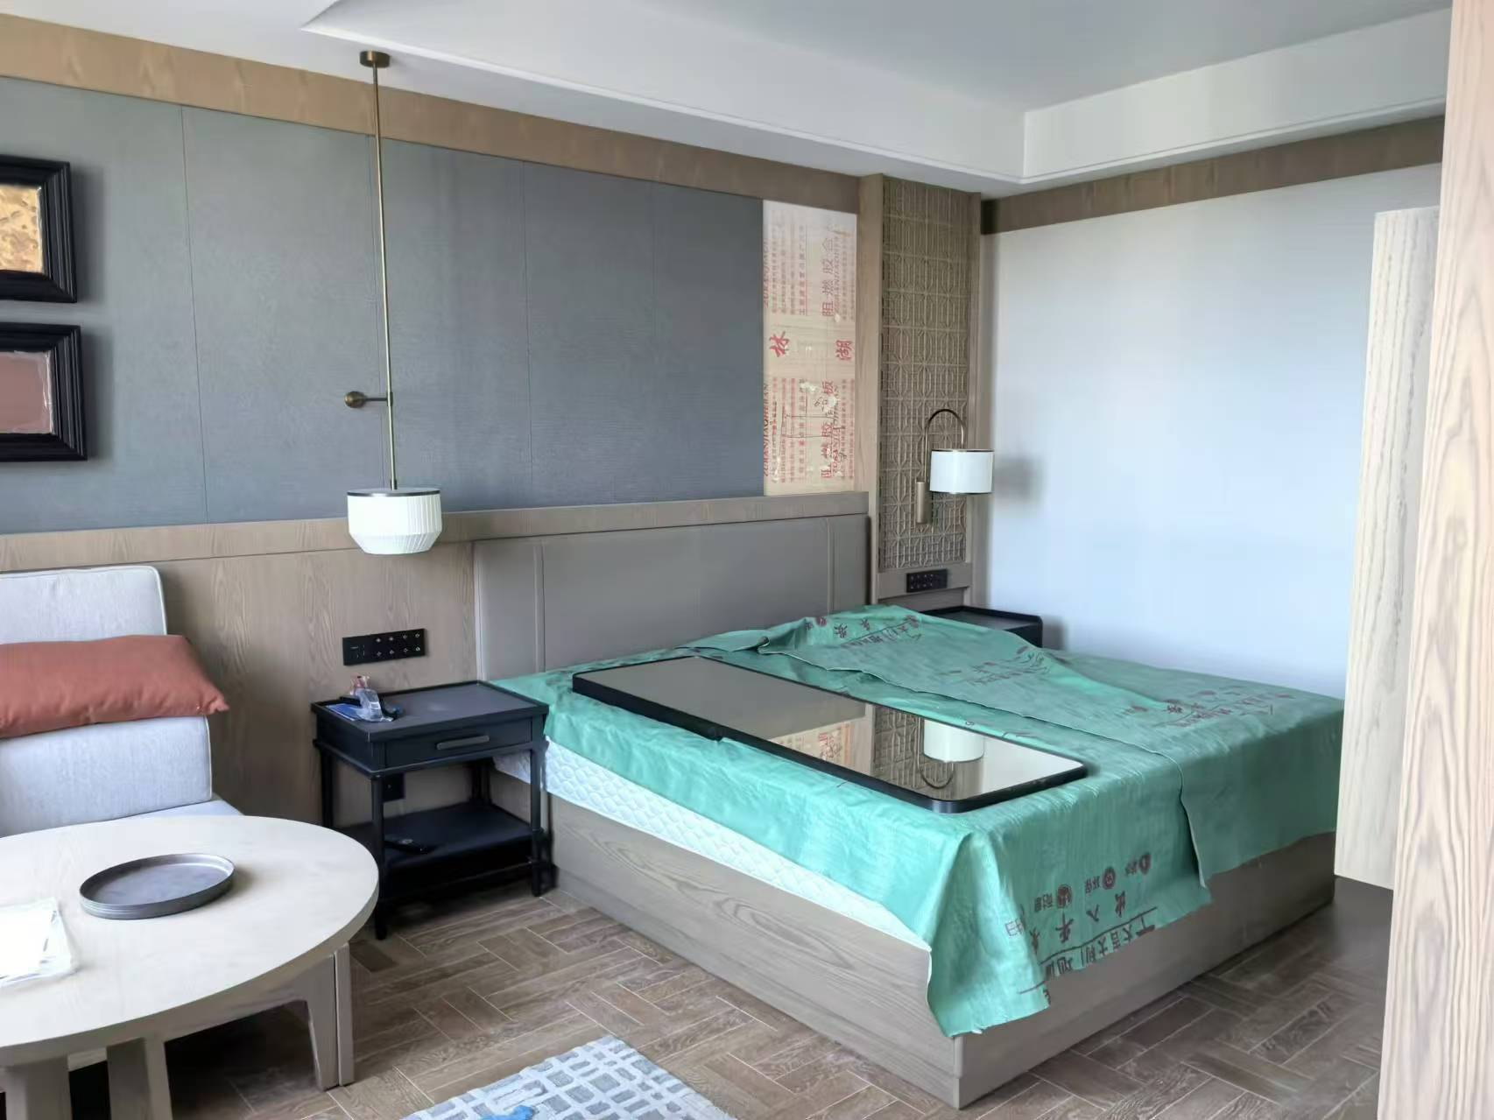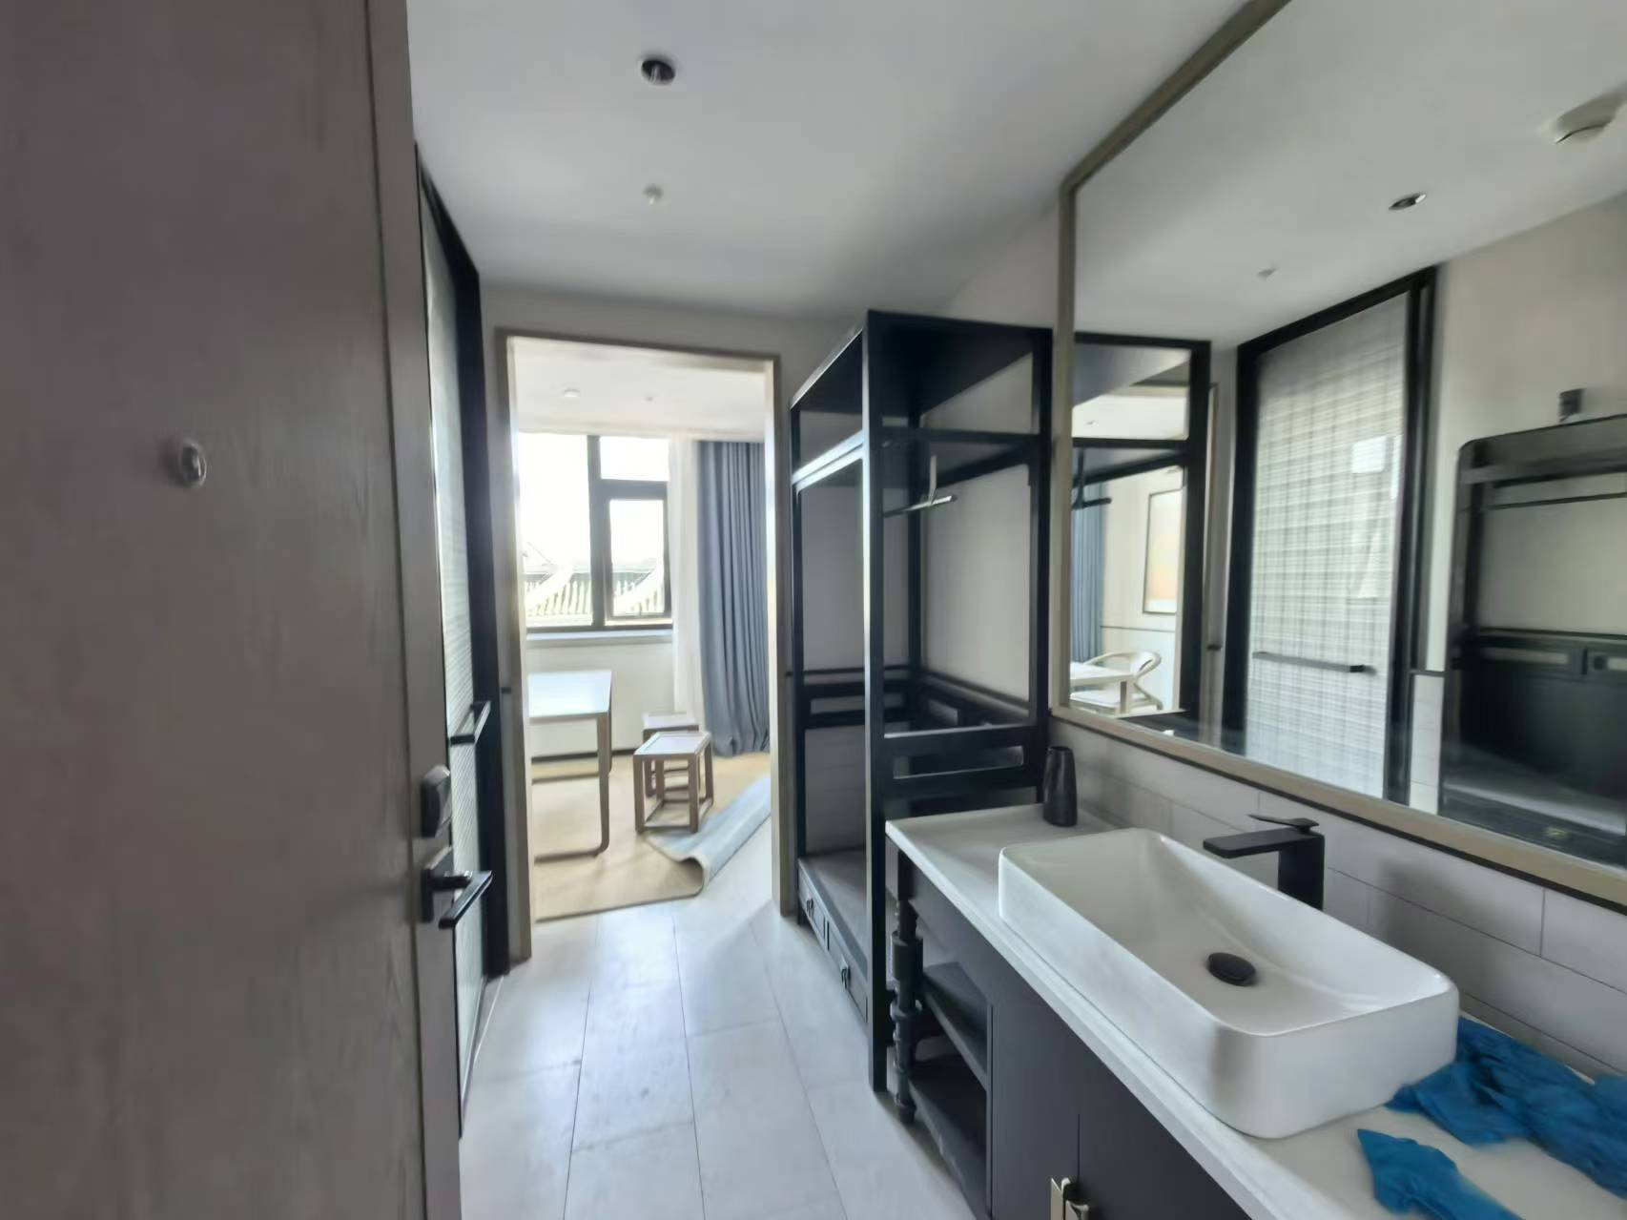
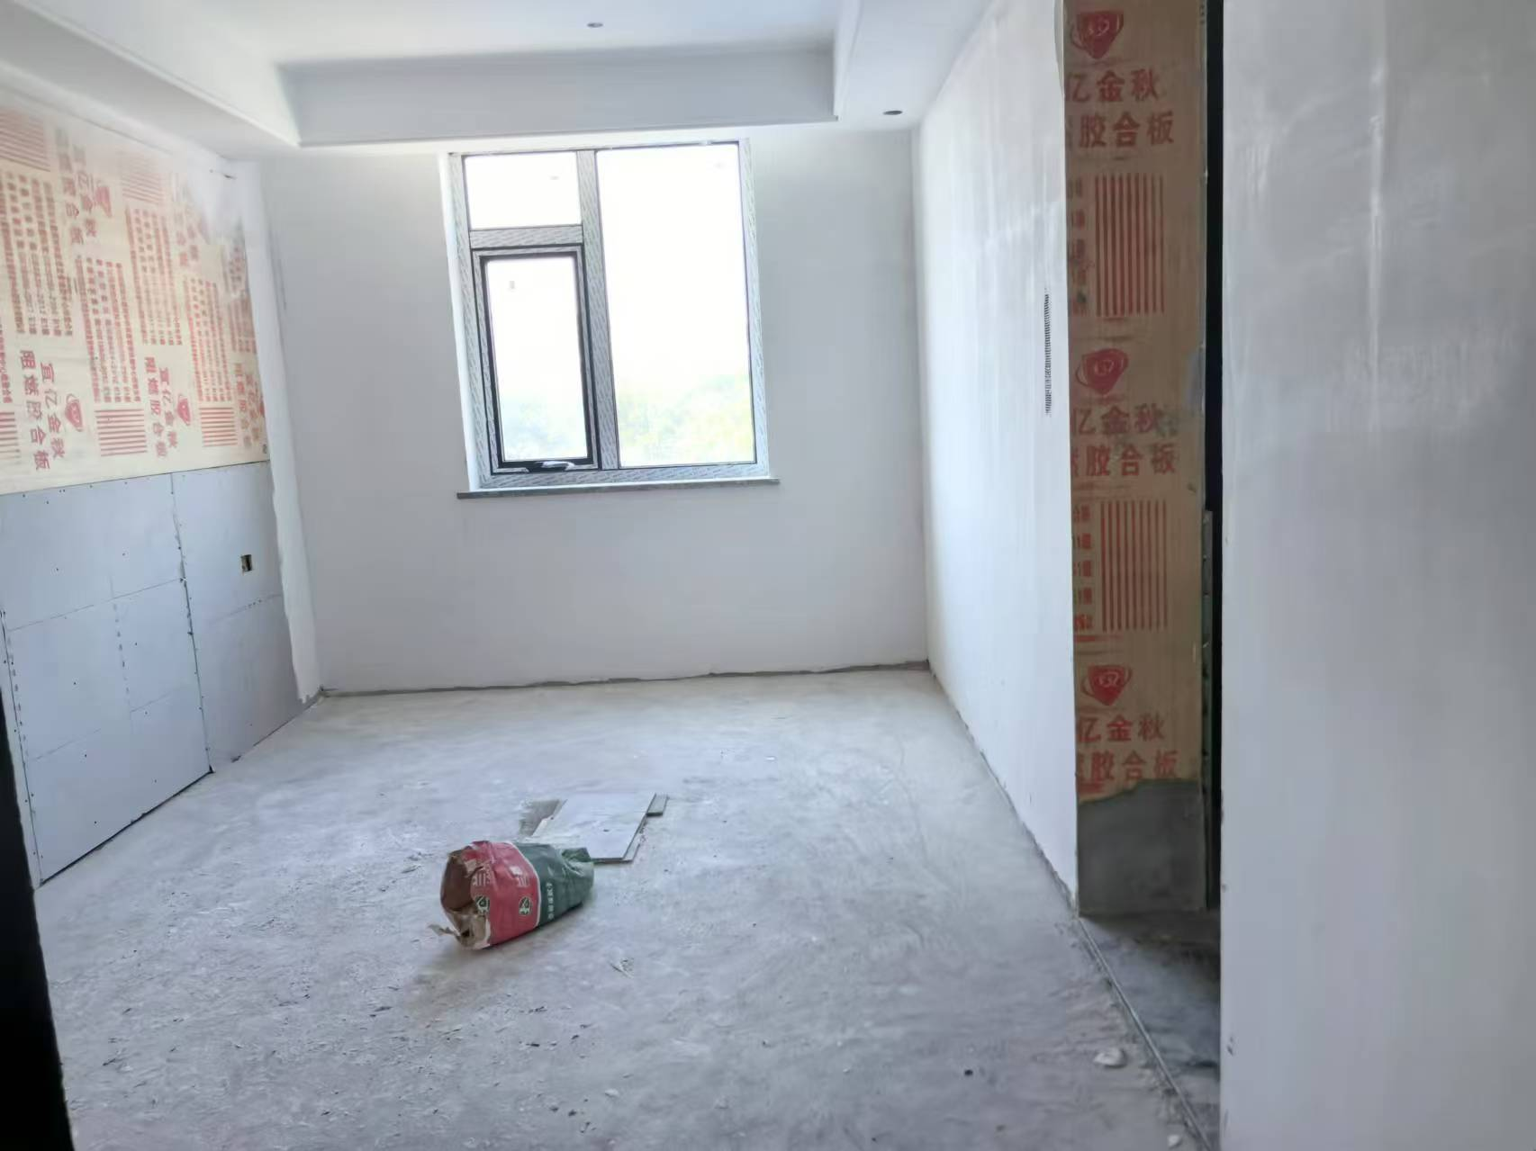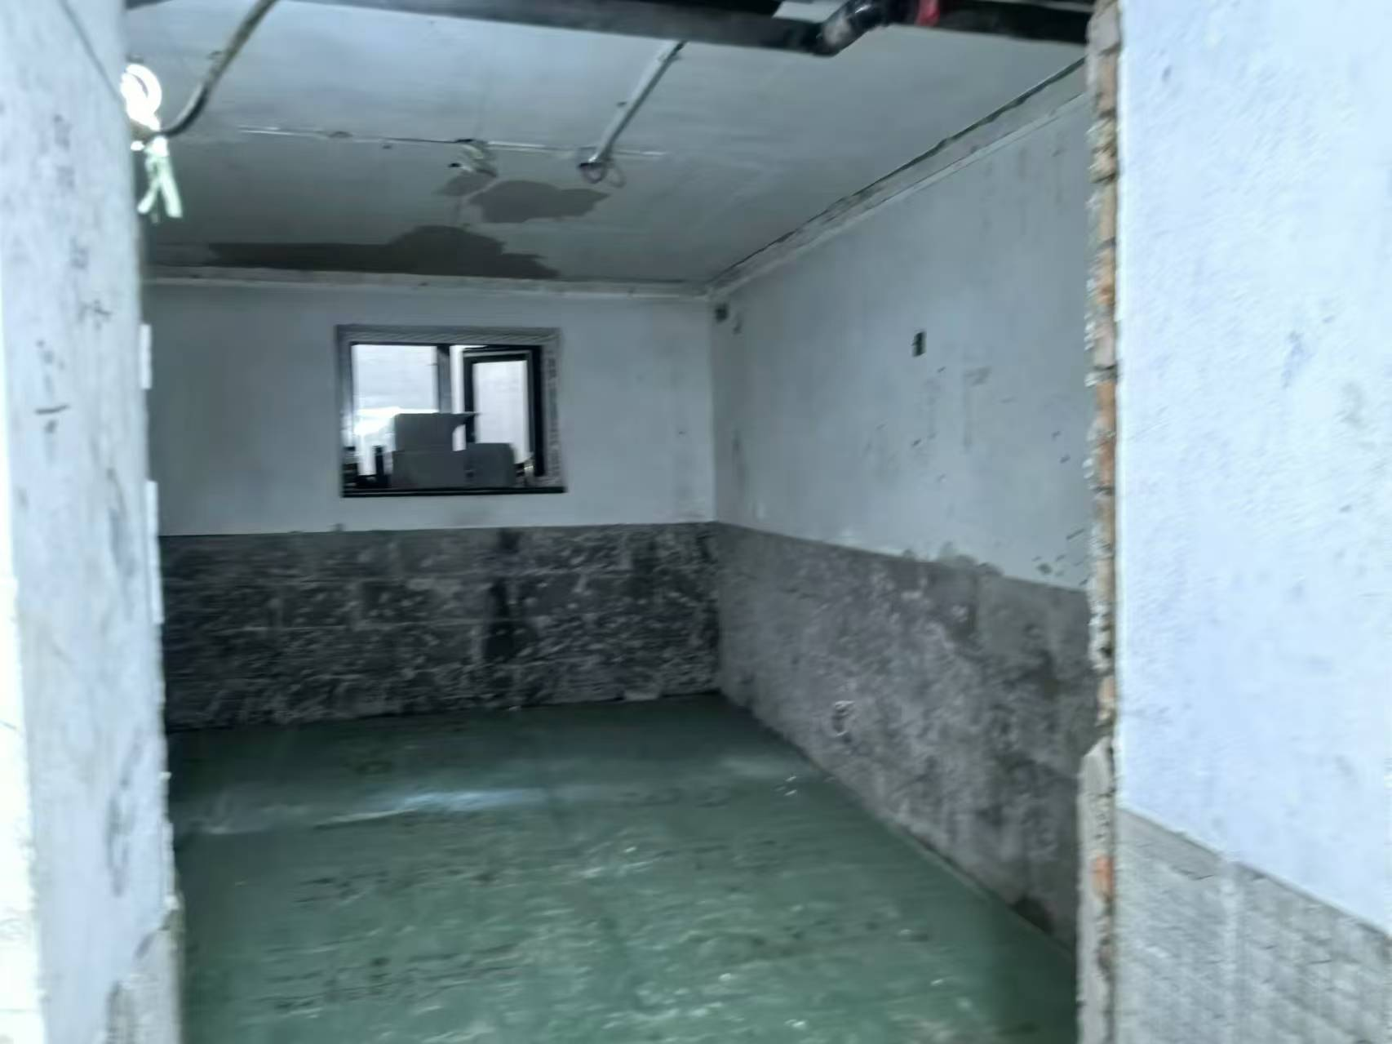
2-8号楼附属用房
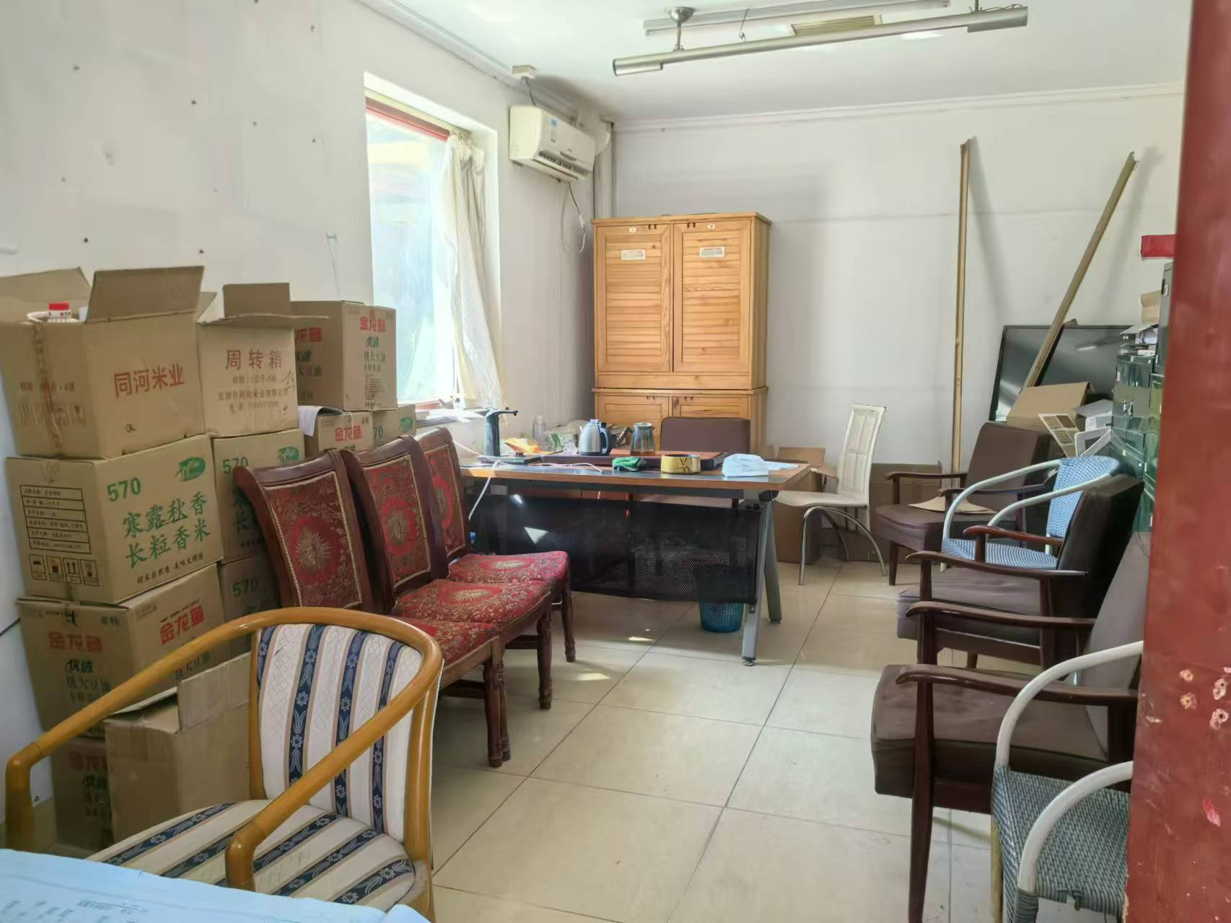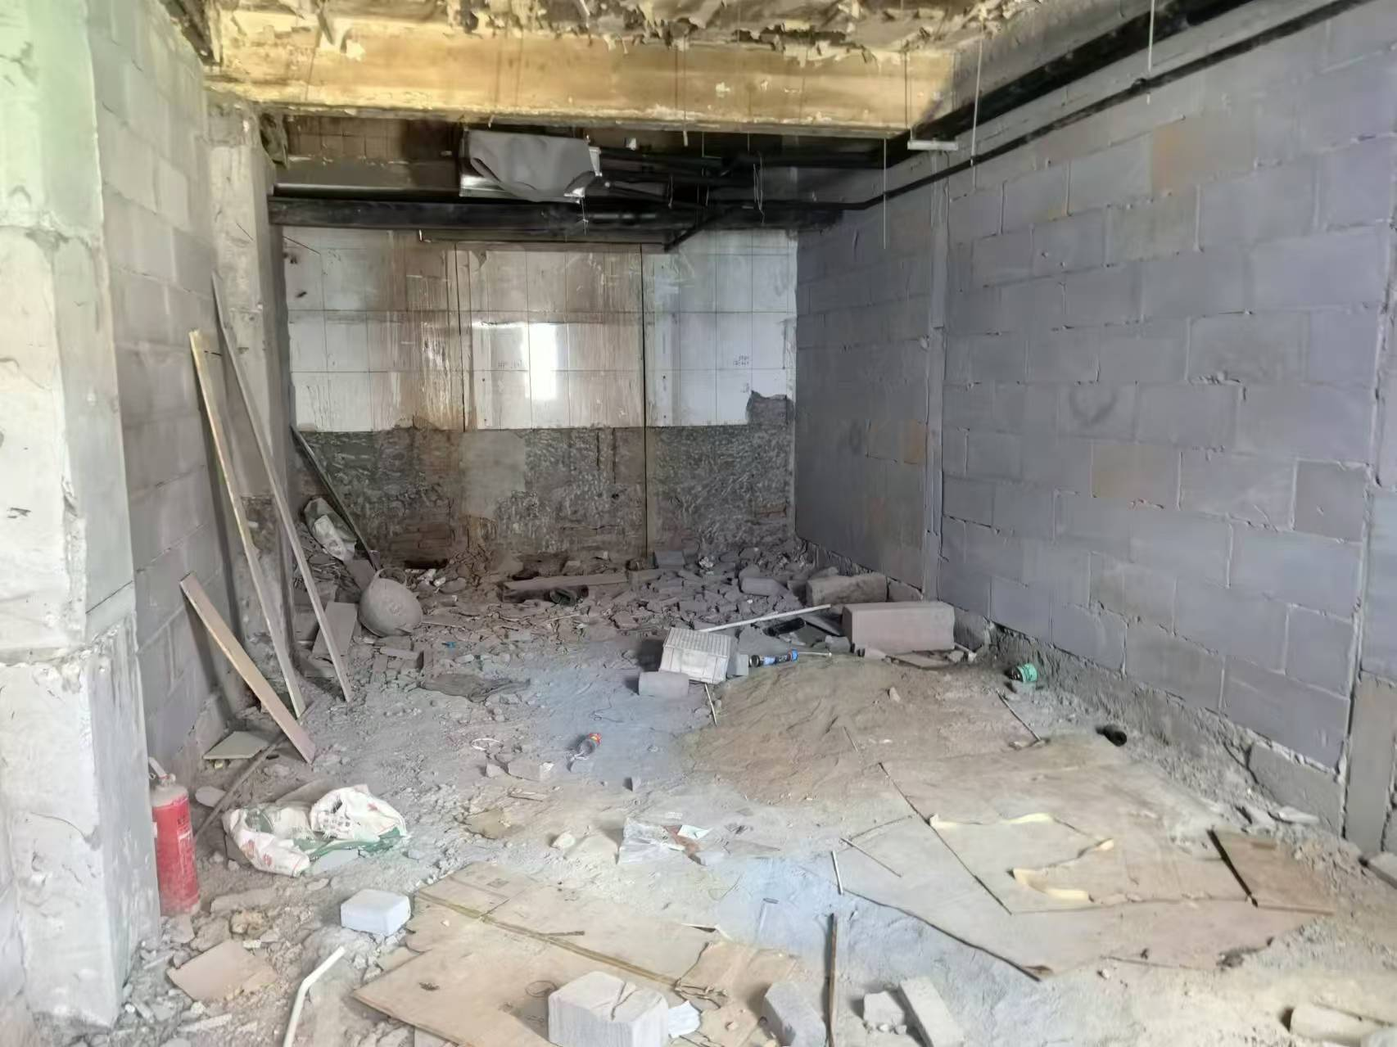
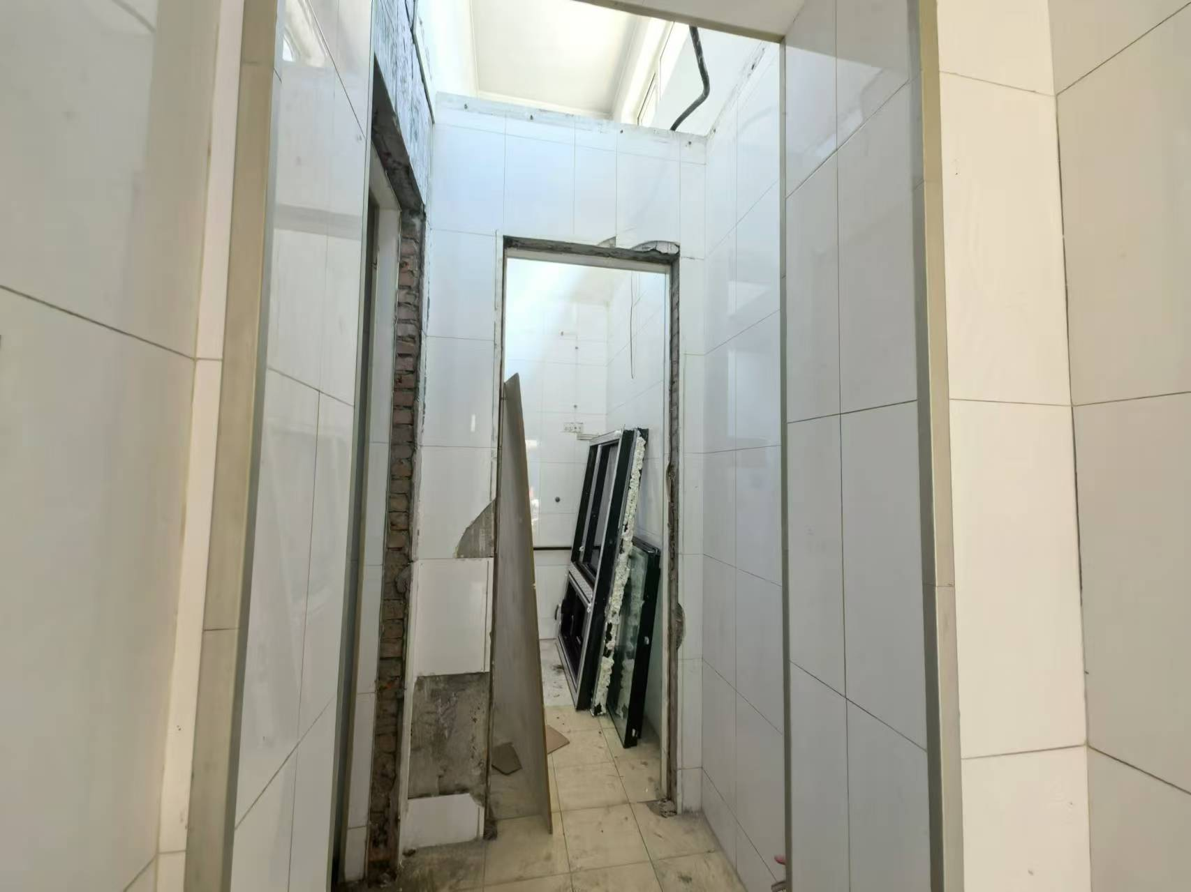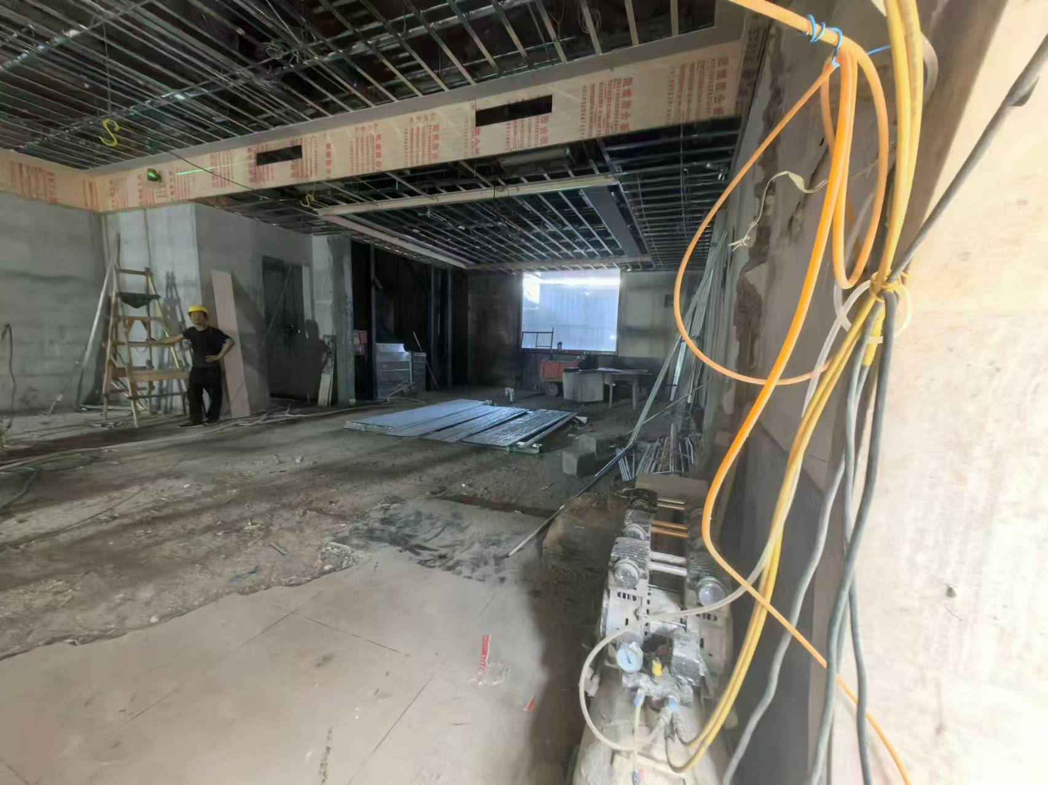
根据评估专业人员实地查勘，估价对象出租，正在进行内部装修改造，根据不动产权利人介绍改造完成后将作为酒店对外经营。估价对象内部具体装修情况如下：
1号楼主楼
外立面：涂料、墙砖
顶棚：涂料、水泥、石膏板
墙面：涂料、墙板、
地面：水泥、地砖、木地板
2-8号楼附属平房正在进行装修改造
根据评估专业人员实地查勘，估价对象围护墙完好；地面、墙面平整；门窗开启关闭灵活；设备、管道通畅，水卫、电照设备完好，维护情况良好，观察成新率为90%。

（二）权益状况分析
1.用途及规划条件
估价对象已取得《国有土地使用证》[京东国用（2009出）第更00158号]及《房屋所有权证》[京房权证东他字第C04047号]，土地用途为商业，房屋用途为商业。估价对象已完成建筑物信息登记，其利用符合规划要求。
2.所有权
根据《国有土地使用证》[京东国用（2009出）第更00158号]，估价对象土地为国有土地，土地所有权归国家所有。根据《房屋所有权证》[京房权证东他字第C04047号]，估价对象房屋所有权为北京首华建设经营有限公司单独所有。
3.用益物权
建设用地使用权：根据《国有土地使用证》[京东国用（2009出）第更00158号]，北京首华建设经营有限公司拥有估价对象出让国有建设用地使用权，土地用途为商业，土地使用权终止日期为2049年5月26日，出让国有建设用地使用权剩余土地使用年限为24.81年。
地役权：根据不动产权利人介绍及评估专业人员实地查勘，估价对象未设定地役权。
4.担保物权
根据《国有土地使用证》[京东国用（2009出）第更00158号]、《房屋所有权证》[京房权证东他字第C04047号]及《不动产登记信息查询结果告知单》，截至价值时点估价对象已设定抵押权。由于本次评估为同一抵押权人的续贷房地产抵押估价，故未将已抵押担保的债权数额作为法定优先受偿款予以扣减。
5.租赁或占用情况
根据不动产权利人介绍及评估专业人员实地查勘，截至价值时点，估价对象已出租给北京美合联京西科技有限公司，租赁期限10年，自2023年8月1日起至2033年7月31日止。
6.拖欠税费情况
估价对象出让国有建设用地使用权和建筑物所有权均为合法方式取得，并支付相关税费，已取得《国有土地使用证》及《房屋所有权证》，估价对象能够正常上市交易，不存在拖欠税费的情况。
7.其他：根据《不动产登记信息查询结果告知单》，估价对象不存在查封等其他形式的权利限制。
综上，估价对象不动产权属合法、清晰且无争议，可正常上市交易。

（三）区位状况分析
1.位置状况
估价对象位于北京市东城区智德北巷5号，位于东二环内，东距北沿河大街直线距离约135米，西距北京故宫直线距离约280米，地理位置较好。
2.商业繁华度
估价对象位于东城区，距离王府井商业中心较近，周边有apm、王府井百货、王府中环、王府世纪等多家大型购物中心商业项目，人流量较大，商业繁华度较好。
3.交通状况
估价对象南侧紧临智德北巷，东距城市主干道——北沿河大街约135米，距离地铁8号线金鱼胡同站约615米，周边有2、60、82、103、141路等公交线路通行，停车便捷度一般，综合评价交通便捷度较好。
4.环境状况
估价对象所处区域2公里内有中山公园、皇城根遗址公园等自然环境设施；有故宫博物院、中国国家博物馆、史家胡同博物馆等人文环境设施，总体环境状况较好。
5.外部配套设施状况
估价对象所处区域目前已拥有完善的基础设施配套保障，区内大部分区域基础设施配套目前可达到“七通”（通路、通电、通讯、通上水、通下水、通燃气、通暖气）条件，且保证程度高。
周边2公里内的公共服务配套设施较为齐备，有购物场所（apm、王府井百货、王府中环）、医院（首都医科大学附属北京妇产医院、首都医科大学附属北京中医医院、北京协和医院东单院区）、银行（中国工商银行、中国建设银行、北京银行、中国农业银行）、学校（东华门幼儿园、北京市第三幼儿园、灯市口小学、史家小学、北京景山学校、北京市第六十五中学、北京市第二十七中学）、餐饮等公共服务配套设施。
综上，估价对象地理位置较好，商业繁华度较好，交通便捷度较好，环境状况较好，区域基础设施达“七通”，公共服务配套设施情况较好，区域无规划发展的限制，总体区位状况较好。

二、市场背景描述与分析
（一）北京市商业及办公用房房地产市场状况
1.宏观环境
北京市位于北纬39度56分，东经116度20分，地处华北大平原的北部，北京市土地面积16410.54平方公里。北京地势西北高耸，东南低缓。西部、北部和东北部是连绵不断的群山，东南是一片缓缓向渤海倾斜的平原。北京市东部与天津市毗邻，其余均与河北省交界。北京市目前为16区格局，即东城、西城、海淀、朝阳、丰台、顺义、昌平、通州、门头沟、石景山、房山、大兴、怀柔、平谷、密云、延庆。
截至2023年年末，北京市常住人口为2185.8万人，从年龄构成看，0-14岁常住人口262.5万人，占全市常住人口的比重为12.0%；15-59岁常住人口1428.5万人，占65.4%；60岁及以上常住人口494.8万人，占22.6%。
2019-2023年常住人口增量及增长速度
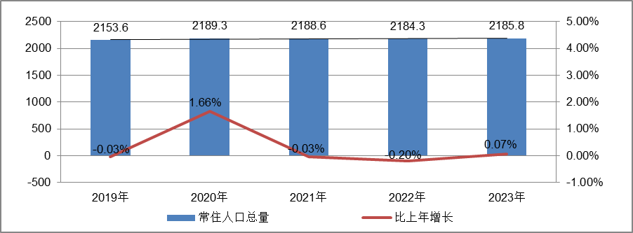
根据北京市统计局地区生产总值统一核算结果，2024年上半年，北京市实现地区生产总值21791.3亿元，按不变价格计算，同比增长5.4%。分产业看，第一产业实现增加值41.1亿元，下降0.1%；第二产业实现增加值3038.2亿元，增长5.7%；第三产业实现增加值18712.1亿元，增长5.4%。
上半年，北京市固定资产投资（不含农户）同比增长9.6%。有效投资持续扩大，反映企业扩大生产能力的设备购置投资增长32.9%，电子制造业、信息服务业带动作用明显，反映实物工作量的建筑安装工程投资增长4.0%。分领域看，基础设施投资增长30.5%，制造业投资增长33.9%，房地产开发投资下降1.7%。分产业看，第一产业投资下降6.4%，第二产业投资增长25.3%，第三产业投资增长8.1%。高技术产业投资保持活跃，高技术制造业和高技术服务业投资分别增长53.5%和13.6%。
上半年，北京市房屋施工面积10755.1万平方米，同比下降9.3%，其中住宅施工面积5377.4万平方米，下降8.2%。全市商品房销售面积509.9万平方米，同比下降2.5%，其中住宅销售面积355.3万平方米，下降6.2%。
根据北京市统计局公布的数据，2024年上半年，北京市房地产开发企业房屋新开工面积725.4万平方米，同比增长20.1%。其中，住宅新开工面积459.4万平方米，增长41%；办公楼19.1万平方米，下降41.6%；商业营业用房30.6万平方米，增长7.4%。
全市房屋竣工面积409.5万平方米，同比下降15.4%。其中，住宅竣工面积232.6万平方米，下降4.7%；办公楼19.7万平方米，下降67.3%；商业营业用房23.8万平方米，增长19.3%。
总的来看，上半年北京市经济持续恢复，高质量发展扎实推进。在市委、市政府坚强领导下，全市上下坚决贯彻落实党中央、国务院决策部署和市委、市政府工作要求，坚持稳中求进工作总基调，落实落细各项政策措施，着力稳增长、扩需求、育动能，扎实推进首都经济高质量发展，生产需求持续恢复，就业物价保持稳定，居民收入继续增加，总体经济延续恢复向好态势。
2.土地市场
2024年上半年，北京市累计推出6宗商办用地，推出规划建面42.19万㎡，同比下降57.7%；累计成交7宗商办用地，成交规划建面73.07万㎡，同比下降31.71%；从区域分布来看，海淀区成交4宗，朝阳、石景山、延庆各成交1宗。
2019-2024H1北京商办用地供求规模（万平方米）
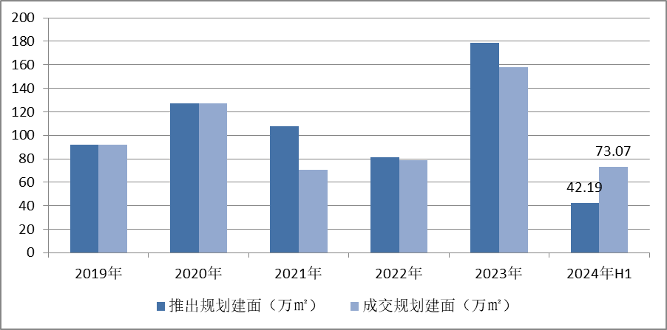
溢价率方面，自2018年以来北京商办用地多以底价成交，溢价率降至冰点。2024年上半年北京7宗商办地块均以底价成交，市场热度持续低位运行。受中心城区土地成交规模增加影响，上半年商办用地成交楼面价17391元/㎡，同比结构性增长13.21%。
2019-2024H1北京商办用地成交楼价与溢价率走势
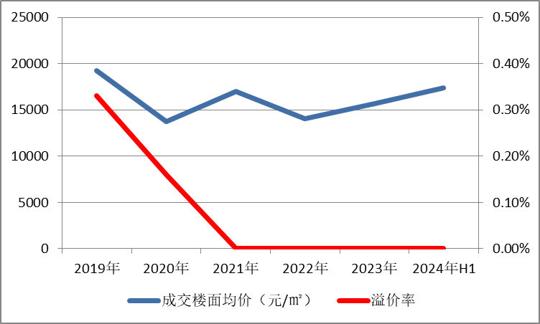
2024年上半年商办用地具体成交信息如下：
地块名称 | 详细规划 | 建设用地面积(㎡) | 规划建筑面积(㎡) | 容积率 | 成交日期 | 成交价  (万元) | 成交楼面价(元/㎡)
北京市石景山区中关村科技园区石景山园北I区1605-650地块B23研发设计用地 | B23研发设计用地 | 32636.74 | 78328 | 2.4 | 2024年1月17日 | 65000 | 8298
北京市海淀区学院路北端A、B、C、J地块B4综合性商业金融服务业用地、 B23研发设计用地 | B4综合性商业金融服务业用地、B23研发设计用地 | 70601.06 | 285523 | 4.04 | 2024年1月23日 | 642000 | 22485
北京市朝阳区大屯地区0205-659地块及周边储备用地B4综合性商业金融服务业用地 | B4综合性商业金融服务业用地 | 9999.98 | 17599.96 | 1.76 | 2024年1月29日 | 37700 | 21421
北京市延庆区八达岭经济开发区光谷三街南侧YQ02-0102-6028-2地块F3其他类多功能用地 | F3其他类多功能用地 | 17446.77 | 34893.55 | 不大于2.3不小于2 | 2024年2月7日 | 13000 | 3726
北京市海淀区中关村翠湖科技园A1地块HD00-0302-0175、6008地块F3其他类多功能用地、B23研发设计用地 | F3其他类多功能用地、B23研发设计用地 | 37655.61 | 56108.97 | 0175地块:1  6008地块:1.6 | 2024年3月15日 | 74000 | 13189
北京市海淀区温泉镇中心区F16地块0901商业用地 | 0901商业用地 | 8286.49 | 8286.49 | 1 | 2024年5月28日 | 16000 | 19309
北京市海淀区清河站北-安宁庄综合开发地块综合性商业金融服务业用地 | 综合性商业金融服务业用地 | 78101.46 | 249924.7 | 3.2 | 2024年5月28日 | 423000 | 16925

根据2024年上半年北京市城市地价监测结果显示，北京市监测地价整体表现为下降的趋势，环比增长率为-0.59%。2024年上半年商服用途环比增长率为-0.21%，较上季度减少约0.67个点位。
2021年2季度至2024年2季度北京市商办用地地价增长率走势图
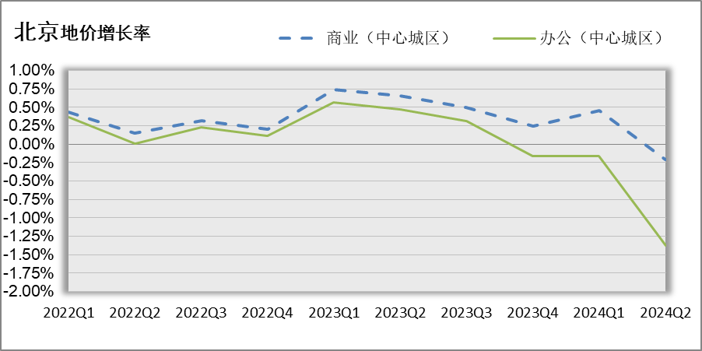
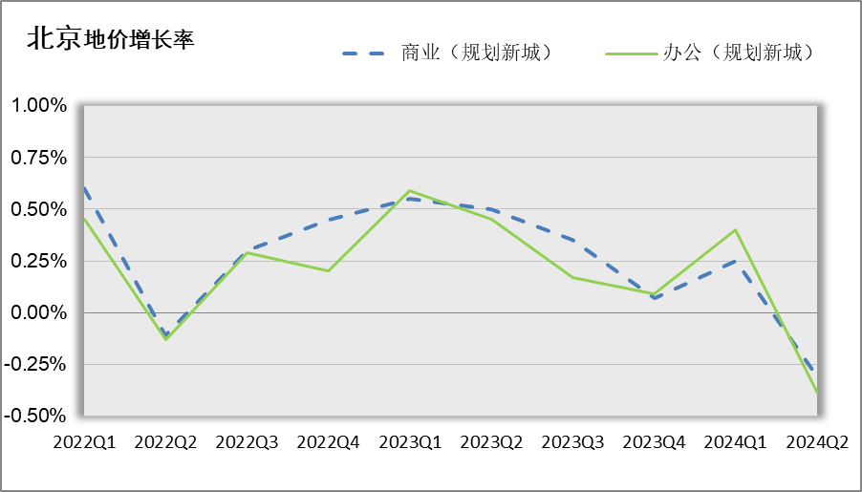
3.房地产开发
根据北京市统计局公布的数据，上半年，北京市房屋施工面积10755.1万平方米，同比下降9.3%，其中住宅施工面积5377.4万平方米，下降8.2%。全市商品房销售面积509.9万平方米，同比下降2.5%，其中住宅销售面积355.3万平方米，下降6.2%。
根据北京市统计局公布的数据，2024年上半年，北京市房地产开发企业房屋新开工面积725.4万平方米，同比增长20.1%。其中，住宅新开工面积459.4万平方米，增长41%；办公楼19.1万平方米，下降41.6%；商业营业用房30.6万平方米，增长7.4%。
4.房地产市场供需情况
根据中指研究院统计的数据，2024年上半年北京商办类市场累计成交82.2万㎡，同比缩减14.29%，月均成交约13.7万㎡，同比降低14.32%。价格方面，2024年上半年商办产品整体成交均价为25726元/平方米，同比结构性增长35.09%。供应方面，受办公类项目的影响，上半年北京商办类产品累计供应规模为15.7万㎡，同比增加18.94%。
具体来看，上半年北京商办成交市场均呈现出量跌价升的态势。其中，商业累计成交规模为30.6万㎡，同比缩减29.2%，成交均价为23001元/平，同比上涨28.7%；办公类产品共成交51.6万㎡，同比下降2.2%，成交均价为27780元/㎡，同比上涨24.8%。
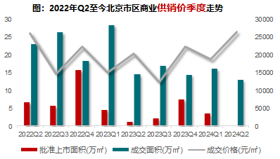
区域来看， 2024年上半年丰台区、通州区、海淀区等区域成为北京商业成交主力区域，共成交11.85万㎡，占商业总成交面积的38.8%；丰台区、石景山区、大兴区等区域成为北京办公成交主力区域，共成交33.38万㎡，占办公总成交面积的64.7%。
2024年上半年商办类项目分区域成交面积情况
商业 |  |  |  | 办公
区域 | 成交面积(万㎡) | 占比（%） | 同比（%） | 区域 | 成交面积(万㎡) | 占比（%） | 同比（%）
丰台区 | 4.13 | 13.5 | 216.4 | 丰台区 | 14.14 | 27.4 | 387.4
通州区 | 4.1 | 13.4 | 35.1 | 石景山区 | 9.66 | 18.7 | -11.3
海淀区 | 3.62 | 11.8 | 434.9 | 大兴区 | 9.58 | 18.6 | 4.1
石景山区 | 3.3 | 10.8 | -65.5 | 海淀区 | 6.49 | 12.6 | 520.3
房山区 | 3.18 | 10.4 | -43.4 | 朝阳区 | 4.04 | 7.8 | 80.3
昌平区 | 2.93 | 9.6 | 80.1 | 顺义区 | 2.19 | 4.2 | -79.8
大兴区 | 2.68 | 8.8 | -7.3 | 通州区 | 1.71 | 3.3 | -52.1
朝阳区 | 1.94 | 6.3 | -30.7 | 房山区 | 1.63 | 3.2 | -21.4
顺义区 | 1.49 | 4.9 | -66.1 | 西城区 | 1.15 | 2.2 | --
门头沟区 | 1 | 3.3 | -87.9 | 昌平区 | 0.46 | 0.9 | -87.1
怀柔区 | 0.85 | 2.8 | 25.2 | 门头沟区 | 0.23 | 0.4 | -88
东城区 | 0.65 | 2.1 | 99.8 | 东城区 | 0.14 | 0.3 | -25.5
延庆区 | 0.31 | 1 | -76 | 平谷区 | 0.1 | 0.2 | -81.6
密云区 | 0.28 | 0.9 | -35.7 | 密云区 | 0.07 | 0.1 | 31.1
平谷区 | 0.1 | 0.3 | -3.4

具体来看，2024年上半年商业类项目成交面积同比增长的区域有海淀区、丰台区、东城区等，同比分别增长434.9%、216.4%、99.8%；成交面积同比下降的区域有门头沟区、延庆区、顺义区等，同比分别下降87.9%、76.0%、66.1%。
2024年上半年办公类项目成交面积同比增长的区域有海淀区、丰台区、朝阳区等，同比分别增长520.3%、387.4%、80.3%；成交面积同比下降的区域有门头沟区、昌平区、平谷区等，同比分别下降88.0%、87.1%、81.6%。
2024年上半年办公用房销售排名
项目排名（前十名） |  |  | 区域排名 |  | 环线排名
项目名称 | 区县 | 成交均价(元/㎡) | 区域名称 | 成交均价(元/㎡) | 环线名称 | 成交均价(元/㎡)
中电建科技创新产业园 | 海淀区 | 87270 | 东城区 | 86591 | 二环内 | 86591
同泰长安中心 | 东城区 | 86591 | 海淀区 | 82546 | 三至四环间 | 74227
丽金智地中心 | 海淀区 | 82017 | 门头沟区 | 26499 | 二至三环间 | 51409
长安源 | 通州区 | 66185 | 西城区 | 24500 | 五至六环间 | 18001
K2百合湾 | 通州区 | 51500 | 丰台区 | 21838 | 四至五环间 | 17574
北京金茂府 | 丰台区 | 44809 | 石景山区 | 20749 | 六环外 | 15699
启迪·香山 | 石景山区 | 42500 | 朝阳区 | 20252
悦荣中心 | 丰台区 | 42400 | 通州区 | 18583
通州富力中心 | 通州区 | 41909 | 昌平区 | 18503
朝外SOHO | 朝阳区 | 38993 | 顺义区 | 18314
 |  |  | 房山区 | 16583
 |  |  | 大兴区 | 15693
 |  |  | 平谷区 | 14193
 |  |  | 密云区 | 11378

2024年上半年商业用房销售排名
项目排名（前十名） |  |  | 区域排名 |  | 环线排名
项目名称 | 区县 | 成交均价(元/㎡) | 区域名称 | 成交均价(元/㎡) | 环线名称 | 成交均价(元/㎡)
和苑 | 东城区 | 150000 | 东城区 | 95479 | 二环内 | 98287
北京城建·天坛府 | 东城区 | 93087 | 海淀区 | 36512 | 二至三环间 | 56601
方恒时尚中心 | 海淀区 | 68112 | 石景山区 | 28163 | 三至四环间 | 51752
合生国际花园 | 朝阳区 | 65129 | 昌平区 | 25142 | 五至六环间 | 20260
华樾国际 | 朝阳区 | 63000 | 朝阳区 | 23757 | 四至五环间 | 16569
太阳星城 | 朝阳区 | 60896 | 怀柔区 | 19186 | 六环外 | 13854
丽金智地中心 | 海淀区 | 58584 | 通州区 | 16882
融创亦庄壹号 | 通州区 | 56380 | 顺义区 | 16765
京能｜电建·洺悦湾 | 大兴区 | 55000 | 大兴区 | 15692
中海京叁號院 | 大兴区 | 55000 | 延庆区 | 15358
 |  |  | 房山区 | 14945
 |  |  | 密云区 | 13879
 |  |  | 丰台区 | 9690
 |  |  | 平谷区 | 9425
 |  |  | 门头沟区 | 8923

5.产业政策情况
（1）全国政策
2023年7月21日，国务院常务会议审议通过《关于在超大特大城市积极稳步推进城中村改造的指导意见》，会议指出，在超大特大城市积极稳步实施城中村改造是改善民生、扩大内需、推动城市高质量发展的一项重要举措。此轮城中村改造的特点是：一、由地方功能性国企主导；二、城中村改造与保障性住房建设结合；三、鼓励和支持民间资本参与，社会资本将成为有生力量；四、要坚持稳中求进、积极稳妥，优先对群众需求迫切、城市安全和社会治理隐患多的城中村进行改造，成熟一个推进一个，实施一项做成一项。
2023年7月24日，中共中央政治局召开会议，分析研究了当前经济形势和经济工作，并向市场释放出积极信号。会议强调“要切实防范化解重点领域风险，适应我国房地产市场供求关系发生重大变化的新形势，适时调整优化房地产政策，因城施策用好政策工具箱，更好满足居民刚性和改善性住房需求，促进房地产市场平稳健康发展。要加大保障性住房建设和供给，积极推动城中村改造和‘平急两用’公共基础设施建设，盘活改造各类闲置房产”。这是首次在政治局会议层面对房地产供求新形势进行定调，客观判断行业所处阶段是进行政策调整的开端，为市场注入信心的同时也为下半年政策优化打开空间。
2023年12月21日至22日，全国住房和城乡建设工作会议在北京召开。会议强调，2024年的工作要坚持稳中求进、以进促稳、先立后破，重点抓好4大板块18个方面工作。一、住房和房地产板块，要坚持房子是用来住的、不是用来炒的定位，适应房地产市场供求关系发生重大变化新形势。二、城乡建设板块，要深入践行人民城市理念，把增进民生福祉、推进共同富裕作为出发点和落脚点，打造宜居韧性智慧城市，建设宜居宜业和美乡村。三、建筑业板块，深化建筑业供给侧结构性改革，持续在工业化、数字化、绿色化转型上下功夫，努力为全社会提供高品质建筑产品，打造“中国建造”升级版。四、基础支撑板块，适应从解决“有没有”转向解决“好不好”的要求，大力加强基础性工作，为推动住房城乡建设高质量发展筑牢根基。
2024年3月5日全国两会召开。关于房地产的定调，政府工作报告延续了去年底中央经济工作会议基调，聚焦在标本兼治化解房地产风险，积极向发展新模式转型过渡。政府工作报告关于房地产的提法主要集中在“更好统筹发展和安全，有效防范化解重点领域风险”部分，具体表述为“标本兼治化解房地产、地方债务、中小金融机构等风险，维护经济金融大局稳定”。
2024年4月30日中共中央政治局召开会议。会议分析研究当前经济形势和经济工作。在房地产方面，会议强调，要持续防范化解重点领域风险。继续坚持因城施策，压实地方政府、房地产企业、金融机构各方责任，切实做好保交房工作，保障购房人合法权益。要结合房地产市场供求关系的新变化、人民群众对优质住房的新期待，统筹研究消化存量房产和优化增量住房的政策措施，抓紧构建房地产发展新模式，促进房地产高质量发展。要深入实施地方政府债务风险化解方案，确保债务高风险省份和市县既真正压降债务、又能稳定发展。要持续推动中小金融机构改革化险，多措并举促进资本市场健康发展。
（2）地方政策
2021年9月8日，北京市人民政府关于印发《北京市“十四五”时期优化营商环境规划》，《规划》提出了“十四五”时期北京市优化营商环境“1+4+5”的目标体系：“1”是全面建成与首都功能发展需求相一致的国际一流营商环境高地；“4”是打造“北京效率”“北京服务”“北京标准”“北京诚信”四大品牌；“5”是实施市场、法治、投资贸易、政务服务、人文五大环境领跑战略。《规划》是北京市首次编制5年营商环境专项规划，在各省、自治区和直辖市中也是首例，充分展现了北京市全力以赴打造一流营商环境的决心和行动。
2022年9月30日，北京市人民政府印发《关于存量国有建设用地盘活利用的指导意见（试行）》，创新提出8项支持政策，明确在重点功能区及现状轨道站点周边，鼓励利用现状建筑改建保障性租赁住房。
2022年11月30日，《北京市商业消费空间布局专项规划（2022年-2035年）》正式发布，北京市将构建四级商业消费空间结构，服务市民公众多层次消费需求。在构建以国内大循环为主体、国内国际双循环相互促进新发展格局下，北京将在2025年和2035年分批次全面建成国际消费中心城市，让北京成为“中国潮”“国际范”“烟火气”共融共生的国际消费中心示范城市、国际一流的和谐宜居之都。
2023年3月16日，北京市委外事工作委员会全体会议召开。会议强调，要以扩大开放助推首都经济社会高质量发展。强化外事工作与“五子”融合联动，组织好企业家、投资机构来访等活动，坚定外商投资信心。全面支持“两区”建设，提升重点领域产业链供应链稳定水平。用足用好支持政策，推动更多地区总部、研发中心和国际功能性平台落户北京。
2023年7月10日，北京市住房城乡建设委发布《关于面向社会广泛征集我市保障性租赁住房意向实施项目的通知》，面向北京市全域广泛征集保租房意向实施项目，探索建立北京市首个保租房储备项目库。这次保租房征集工作最大的改变是征集方式，以往都是自上而下的征集，现在则是自下而上的，各方主体只要有意向都能投报，可以充分发挥社会各方力量，实现多渠道、多主体的导向，让社会更多层面了解保租房的政策；把社会各方的资源、力量整合起来，建立保租房储备项目库。保租房储备项目库一旦建立起来，就能形成常态化的征集。根据通知，本次面向北京市征集的项目分新建类和筹集类两种，新建类项目是指将目前闲置的或低效的商业办公、旅馆、厂房、仓储、科研教育等非居住存量建筑改建成为保租房，或利用符合条件的自有土地、集体土地、配套建设用地等存量土地新建的保租房。筹集类项目是指将社会存量住房、未纳入保障性住房建设计划的各类安置住房转化为保障性租赁住房项目，或将已出租的、权属清晰、满足消防安全、结构安全要求的市场化租赁公寓、宿舍纳入保租房项目储备库。
2024年3月14日，北京市商务局发布《关于北京市传统商业设施更新导则的通知》，文件规定本市商圈更新将根据商圈规划层级、功能定位、资源禀赋等因素，结合自身优势和人文特色、市场需求，实现四级商圈体系（国际消费体验区、城市消费中心、地区活力消费圈和社区便民生活圈）差异化发展。其中明确提出，商业项目改造要增加无障碍设施，商圈升级要打通交通微循环。
6.可预见未来
预计未来一年内，北京将有超过160万㎡的商办类产品新增供应。其中，商业零售类超120万㎡，主要为位于郊区的大体量新建商业项目和位于主城区内传统商圈的城市更新项目；办公类约42.5万㎡，90%以上均位于非核心区。
预计下半年，商业类产品方面，在北京大力激发消费潜能及打造融合消费新场景等支持性政策的指导下，新项目的开业将引入更多元化的业态及消费场景，提升区域内的消费环节及活力，助力北京国际消费中心城市的建设。在办公类产品方面，新项目的入市将继续拉高市场空置率，叠加短期内成本控制为市场主要投资及租赁策略，市场需求不强加新增供应将对市场继续施压，市场价格水平或将继续面临下行趋势。
（二）估价对象所在区域相应用途房地产市场状况
估价对象位于北京市东城区，东城区地处北京市中心城区东部，面积41.84平方千米。东部、北部与朝阳区相连，南部同丰台区接壤，西部与西城区相接；东西最宽处5.2千米，南北最长处13.0千米。全区设东华门、景山、交道口、安定门、北新桥、东四、朝阳门、建国门、东直门、和平里、前门、崇文门外、东花市、天坛、体育馆路、龙潭、永定门外17个街道，另设有王府井地区管理委员会和中关村科技园区东城园管理委员会。
2022年末全区常住人口70.4万人，比上年末减少0.4万人，降幅为0.56%。其中，常住外来人口14.9万人，比上年末减少0.6万人，降幅为3.9%，占常住人口的比重为21.2%。常住人口密度为16826人/平方公里，比上年末减少96人/平方公里。
2023年东城区地区生产总值同比增长5%左右，过去三年年均增速达6.2%，为实现“十四五”年均5%的增长目标奠定了坚实基础；在重点税源主体出现大幅震荡情况下，完成区级一般公共预算收入200.5亿元，首次突破200亿元关口，同比增长8.4%；居民人均可支配收入同比增长4.5%左右；单位地区生产总值能耗降幅为2%左右。
估价对象位于东城区智德北巷5号。智德北巷位于东二环内，东距北沿河大街直线距离约135米，西距北京故宫直线距离约280米，地理位置较好；该区域环境状况好，路网密集，公共交通便捷，金融、通信、教育、医疗等配套设施齐全。区域内古迹、公园较多，故消费群体中外地游客所占比例较大，消费水平较高。该地区商业主要以大型购物中心项目及临街商业为主，绝大多数商业用房经营状况良好，少有空置。由于该区域地处二环内，为北京市中心区域，优越的地理位置加上区域内旅游景点较为集中，为商业物业提供了较大的潜在消费群体。且该地区靠近王府井商圈，日常客流量大，消费能力强，整体商业繁华度好。该区域附近1层临街商业用房租金约为5－10元/天•平方米。

三、最高最佳利用分析
所谓最高最佳使用是指房地产估价要以房地产的最高最佳使用为前提。最高最佳使用是估价对象的一种最可能的使用，这种最可能的使用是法律上允许、技术上可能、经济上可行，经过充分合理的论证，并能给估价对象带来最高价值的使用。它主要体现在以下几个方面:
（一）法律上允许（规划及相关政策法规许可）
法律上允许即不受现时使用状况的限制，而依照法律规章、规划发展方向，按照其可能的最优用途进行估价，截至价值时点，估价对象已经取得《国有土地使用证》及《房屋所有权证》，土地用途为商业，房屋用途为商业（办公、商业），估价对象的用途符合法律允许及规划要求。
（二）技术上可能
技术上可能即不能把技术上无法做到的使用当作最高最佳使用,要按照房屋建筑工程方面的技术要求进行估价。截至价值时点，估价对象已经取得《房屋所有权证》，估价对象建筑结构、功能、造型、立面效果、建筑材料和设备选用、施工技术等方面均已得到相关行政部门或第三方的认可，技术上均能满足要求。
（三）经济上可行
经济上可行即估价结果应是各种可能的使用方式中，以经济上有限的投入而能获得最大的收益的使用方式的估价结果。估价对象目前用途、产权合法、建造标准技术上能满足要求，并且其收入现值大于支出现值，具有经济可行性。
（四）价值最大化
价值最大化即在所有具有经济可行性的使用方式中，能使估价对象价值达到最大的使用方式，才是最高最佳的使用方式。估价对象的使用方式满足法律上许可、技术上可能、经济上可行，可使估价对象价值得到最大化。
（五）使用前提说明与分析
估价对象作为已建成建筑物，应以保持现状作为前提，即认为保持现状最为有利时，应以保持现状为前提条件进行估价。现状应予保持的是：现状房地产的价值大于重新立项新建房地产的价值减去拆除现有建筑物的费用及建造新建筑物的费用之后的余额。根据目前房地产市场状况并结合开发经验，以保持现状最为有利。
综上所述，我们认为估价对象用途为商业为其最高最佳使用途径。

四、估价方法适用性分析
由于本次评估是为确定房地产抵押贷款额度提供参考依据而评估估价对象房地产抵押价值，因此评估专业人员在认真分析研究估价对象的相关资料，并通过对邻近地区同类物业调查的基础上，确定如下技术路线：
首先，根据《房地产估价规范》（GB/T 50291-2015）的估价程序采用成本法、收益法求取估价对象房地产价值。
其次，依据各方法的估价结果，算术平均确定估价对象房地产价值。
最后，求取房地产抵押价值。
（一）估价方法的选用
根据《房地产估价规范》（GB/T 50291-2015），估价方法主要有比较法、收益法、成本法、假设开发法四种估价方法。四种估价方法的定义及适用条件如下：
比较法：比较法是选取一定数量的可比实例，将它们与估价对象进行比较，根据其间的差异对可比实例成交价格进行处理后得到估价对象价值或价格的方法。比较法主要用于同类房地产数量较多、经常发生交易且具有一定可比性的房地产。
收益法：收益法是预测估价对象的未来收益，利用报酬率或资本化率、收益乘数将未来收益转换为价值得到估价价值或价格的方法。收益法适用于估价对象或其同类房地产通常有租金等经济收入的收益性房地产。
成本法：成本法是测算估价对象在价值时点的重置成本或重建成本和折旧，将重置成本或重建成本减去折旧得到估价对象价值或价格的方法。新近开发完成的房地产、可以假设重新开发的现有房地产、正在开发的房地产、计划开发的房地产，均可采用成本法进行估价。对很少发生交易而限制了比较法运用，又没有经济收入或没有潜在经济收入而限制了收益法运用的房地产通常也适用成本法进行估价。
假设开发法：假设开发法是求得估价对象后续开发的必要支出及应得利润和开发完成后的价值，将开发完成后的价值减去后续开发的必要支出及应得利润得到估价对象价值或价格的方法。假设开发法适用于具有开发或再开发潜力且开发完成后的价值可以采用比较法、收益法等成本法以外的方法测算的房地产。
根据《房地产估价规范》（GB/T 50291-2015），估价方法的选用要求及应用条件如下：
估价方法 | 选用要求 | 应用
比较法 | 估价对象的同类房地产有较多交易的，应选用比较法 | 适用物业：同类房地产数量较多、经常发生交易且具有一定的可比性的房地产，如：住宅（特别是数量较多、可比性较好的存量成套住宅）；写字楼；商铺；标准厂房；房地产开发用地等。
比较法 | 估价对象的同类房地产有较多交易的，应选用比较法 | 不适用物业：  同类房地产数量很少的房地产，如：特殊厂房、机场、码头、博物馆、教堂、寺庙、古建筑等;  很少发生交易的房地产，如：学校、医院、行政办公楼等;  可比性很差的房地产，如：在建工程等。
收益法 | 估价对象或其同类房地产通常有租金等经济收人的，应选用收益法 | 适用物业：同类房地产通常有租金等经济收人的收益性房地产，包括：住宅、写字楼、商店、酒店、餐馆、游乐场、影剧院、停车场、汽车加油站、标准厂房(用于出租的)、仓库(用于出租的)、农地等。
收益法 | 估价对象或其同类房地产通常有租金等经济收人的，应选用收益法 | 不适用物业：行政办公楼、学校、公园等公用、公益性房地产。
成本法 | 估价对象可假定为独立的开发建设项目进行重新开发建设的，宜选用成本法;当估价对象的同类房地产没有交易或交易很少，且估价对象或其同类房地产没有租金等经济收人时，应选用成本法。 | 适用物业：  新近开发完成的房地产(简称新开发的房地产)、可以假设重新开发的现有房地产(简称旧的房地产)、正在开发的房地产  (即在建工程)、计划开发的房地产(如期房)。  很少发生交易而限制了比较法运用，又没有经济收入或没有潜在经济收入而限制了收益法运用的房地产，如：学校、医院、图书馆、体育场馆、公园、行政办公楼、军队营房等以公益、公用为目的的房地产，化工厂、钢铁厂、发电厂、油田、码头、机场之类有独特设计或只针对特定使用者的特殊需要而开发建设的房地产。
假设开发法 | 估价对象具有开发或再开发潜力且开发完成后的价值可采用除成本法以外的方法测算的，应选用假设开发法。 | 适用物业：可供开发的土地(包括生地、毛地、熟地，典型的是各种房地产开发用地)、在建工程(或称为房地产开发项目)、可重新开发、更新改造或改变用途的旧房(包括改建、扩建、重新装饰装修等。

评估专业人员根据估价对象的特点、实际情况以及估价目的，对上述估价方法分析如下：
比较法：
比较法适用于同类房地产数量较多、经常发生交易且具有一定的可比性的房地产；估价对象为大型商业项目，同类房地产较少有交易，不符合比较法的选用及应用条件。本次评估未选用比较法。
收益法：
收益法适用于同类房地产通常有租金等经济收人的收益性房地产，估价对象规划用途为商业，根据评估专业人员对周边同类物业的调查，该类物业存在租赁市场，属可收益物业，符合收益法的选用及应用条件，故可采用收益法。
成本法：
估价对象周边同类或类似的房地产交易实例较少，估价对象为已建成房地产，成本法能够较为准确地反映房地产的价格构成且估价对象房地产其各项成本能比较准确地测算。故可采用成本法。
假设开发法：
估价对象为已建成物业，且处于正常运营状态，尚不具备开发或在开发潜力，故不符合假设开发法的选用及应用条件。本次评估未采用假设开发法。
经上述分析，本次评估可选用的估价方法为成本法和收益法。按照《房地产估价规范》的要求，当估价对象适用两种或两种以上估价方法时，宜同时选用所有适用的估价方法进行估价。故，本次评估选用成本法和收益法进行测算，评估估价对象房地产价值。
（二）估价的思路
1.成本法
成本法是测算估价对象在价值时点的重置成本或重建成本和折旧，将重置成本或重建成本减去折旧得到估价对象价值或价格的方法。计算公式为：
成本价值＝土地价值＋建筑物现值
具体步骤如下：
（1）计算估价对象土地价值。
土地价值＝土地取得成本＋土地开发成本＋管理费用＋销售费用＋销售税费＋利息＋利润
（2）计算建筑物重置价值。
建筑物重置价值＝建造成本＋管理费用＋销售费用＋销售税费＋利息＋利润
（3）计算建筑物现值。
建筑物现值＝建筑物重置价值×成新度
（4）计算估价对象成本价值
2.收益法
收益法是预测估价对象的未来收益，利用报酬率或资本化率、收益乘数将未来收益转换为价值得到估价价值或价格的方法。由于估价对象已出租，且租约期较长。因此，本次评估采用收益法分别计算估价对象租约期内及租约其外的收益价值，并将租约期外房地产价值折现后最终确定估价对象收益价值。
（1）计算租约期内房地产收益价值：（根据租赁合同，确定采用无增长率）的计算公式为：
V₁＝A×{1-[(1/(1+Y)]^{n}}÷Y
其中：
V₁-----收益价值（租赁期内）
A-----未来第一年净收益
Y-----报酬率
n₁----收益年期（剩余租期）
（2）计算期租约期外房地产收益价值：
1）本次评估估价对象租约期外房地产收益价值参考估价对象租约情况，同时考虑到估价对象所处位置未来对该类物业的需求将不断上升，本次估价对象租约期外房地产价值采用净收益按一定比率递增的公式计算，计算公式为：
V₂＝A×{1-[(1+g)/(1+Y)]^{n}}÷(Y-g)
其中：
V₂-----收益价值（未折现租赁期外）
A-----未来第一年净收益（租期后第一年）
g-----净收益逐年增长比率
Y-----报酬率
n₂--- 收益年期（收益年期—剩余租期）
2）将租约期外房地产收益价值折现
V₃＝V₂/[（1+Y）^{n1}]
（3）确定估价对象收益价值，即:
V＝V₁+V₃
3.基准地价系数修正法（成本法套用）
基准地价系数修正法是通过对待估宗地地价影响因素的分析，利用宗地地价修正系数，对各级政府已公布的同类用途级别或区域基准地价进行修正，估算待估宗地客观价格的方法。依据《北京市人民政府关于更新出让国有建设用地使用权基准地价的通知》（京政发【2022】12号），其计算公式为：
（1）地上部分
楼面熟地价=适用的基准地价×用途修正系数×期日修正系数×年期修正系数×容积率修正系数（或楼层修正系数）×因素修正系数
政府土地出让收益=楼面熟地价×政府土地出让收益比例
（2）地下部分
楼面熟地价=适用的基准地价×用途修正系数×期日修正系数×年期修正系数×因素修正系数×相应用途地下空间修正系数
政府土地出让收益=楼面熟地价×政府土地出让收益比例
4.将以上成本法和收益法测算结果算术平均得到估价对象房地产价值。
5.求取房地产抵押价值。

五、估价测算过程
估价对象面积指标
根据《国有土地使用证》[京东国用（2009出）第更00158号]，估价对象土地面积为2328.75平方米。
根据为《房屋所有权证》[京房权证东他字第C04047号]，估价对象建筑面积为4796.01平方米，均为商业用房。估价对象面积指标详见下表：
面积指标
序号 | 幢号 | 楼层 | 建筑面积 | 地上 | 地下
序号 | 幢号 | 楼层 | 合计 | 地上 | 地下
1 | 1 | 1-5 | 3144.5 | 3144.5 | 0
2 | 1 | -1 | 628.9 | 0 | 628.9
3 | 2 | 1 | 36.4 | 36.4 | 0
4 | 3 | 1 | 12.46 | 12.46 | 0
5 | 4 | 1 | 54.8 | 54.8 | 0
6 | 5 | 1 | 554.55 | 554.55 | 0
7 | 6 | 1 | 148.1 | 148.1 | 0
8 | 7 | 1 | 78.5 | 78.5 | 0
9 | 8 | 1 | 137.8 | 137.8 | 0
合计 |  |  | 4796.01 | 4167.11 | 628.9
单位：平方米

（一） 成本法
目前北京市经营性建设用地的房地产开发流程为，房地产开发企业通过招拍挂方式取得待开发用地出让国有建设用地使用权，该建设用地使用权通常为熟地出让，即已完成征迁、市政基础设施投入及场地平整工作，房地产开发企业可直接在宗地内进行基础设施、房屋建设。估价对象土地为经营性用地，故本次评估按照当前房地产市场的正常开发流程，成本法采用房地合估路径进行计算，因后续进行房地价值拆分的需要，故将土地价值与建筑物价值进行分别计算后再进行加总。
1.土地价值的求取
（1）土地取得成本
估价对象土地为出让国有建设用地使用权，可采用比较法或基准地价系数修正法计算其土地购买价格。估价对象位于东城区智德北巷5号，该区域近三年无商业地块土地成交案例，故采用基准地价系数修正法计算土地取得成本。
1）土地购买价格
估价对象土地购买价格采用基准地价系数修正法求取。
A.有关北京市基准地价的说明
北京市人民政府于2022年3月14日印发了《北京市人民政府关于更新出让国有建设用地使用权基准地价的通知》（京政发【2022】12号），根据《中华人民共和国城市房地产管理法》和《中共中央国务院关于构建更加完善的要素市场化配置体制机制的意见》精神，为进一步加强自然资源管理，完善地价管理体系，规范土地市场秩序，发挥政府的指导调控作用，对北京市出让国有建设用地使用权基准地价进行了更新，自印发之日起施行。
基准地价成果属于政府公示地价，作为确定国有建设用地使用权出让价格审定、国有建设用地租赁租金审定、企业改制土地资产价格处置等依据之一。其他情形参照执行。
《北京市出让国有建设用地使用权基准地价更新成果》包括基准地价基本内容、基准地价表、基准地价级别(区片)范围说明、基准地价应用说明等。
在《北京市出让国有建设用地使用权基准地价更新成果》中，级别（区片）基准地价是在正常市场条件下各土地级别（区片）内，土地开发程度为宗地外通路、通电、通讯、通上水、通下水、通燃气、通热及宗地内平整（简称“七通一平”）或宗地外通路、通电、通讯、通上水、通下水及宗地内平整（简称“五通一平”），在平均容积率条件下，各土地用途的法定最高出让年限条件下国有建设用地使用权的平均价格。
基准地价的基准期日为2021年1月1日；土地用途划分为商业、办公、住宅、工业、公共服务五类；级别基准地价土地开发程度一至七级为宗地外通路、通电、通讯、通上水、通下水、通燃气、通热及宗地内平整（简称“七通一平”），八至十二级为宗地外通路、通电、通讯、通上水、通下水及宗地内平整（简称“五通一平”）；级别平均容积率详见下表：
土地级别  土地用途 |  | 一级至二级 | 三级至五级 | 六级至七级 | 八级至十二级
商业类 |  | 3.5 | 2.5 |  | 2
办公类 |  | 3.5 | 2.5 |  | 2
住宅类 |  | 2.5 |  |  | 1.5
工业类 | M4 | 2.5 | 2.0 |  | 1.5
工业类 | 一般类 | 1.5 |  | 1.2 | 1.0
公共服务类 |  | 2.5 | 2.0 |  | 1.5

基准地价的表示形式为楼面熟地价。楼面熟地价是指各土地级别（区片）内，在设定土地开发程度和平均容积率条件下，每建筑面积分摊的国有建设用地使用权的平均价格。
国有建设用地使用权出让政府土地收益按照楼面熟地价及各土地用途的政府土地收益比例确定。同一宗地包括多种土地用途或建筑功能的，按细分后的用途或功能的建筑面积或分摊用地面积分别计算求和。参照商业、办公、住宅、公共服务类基准地价的，政府土地出让收益按照政府审定楼面熟地价的25%确定，参照工业类基准地价的，政府土地出让收益按照政府审定楼面熟地价的15%确定。
B.计算公式如下：
（A）地上部分
楼面熟地价＝适用的基准地价×用途修正系数×期日修正系数×年期修正系数×容积率修正系数（或楼层修正系数）×因素修正系数
政府土地出让收益＝楼面熟地价×政府土地出让收益比例
（B）地下部分
楼面熟地价＝适用的基准地价×用途修正系数×期日修正系数×年期修正系数×因素修正系数× 相应用途地下空间修正系数
政府土地出让收益＝楼面熟地价×政府土地出让收益比例
C.测算过程
（A）宗地适用基准地价水平的确定
a.估价对象所属宗地用途为商业，位于东城区智德北巷5号，参照《北京市基准地价级别（区片）图》及《北京市基准地价级别（区片）范围文字说明》，估价对象地处商业类一级地价区，属商业类Ⅰ—01区片。
《北京市基准地价级别（区片）图》
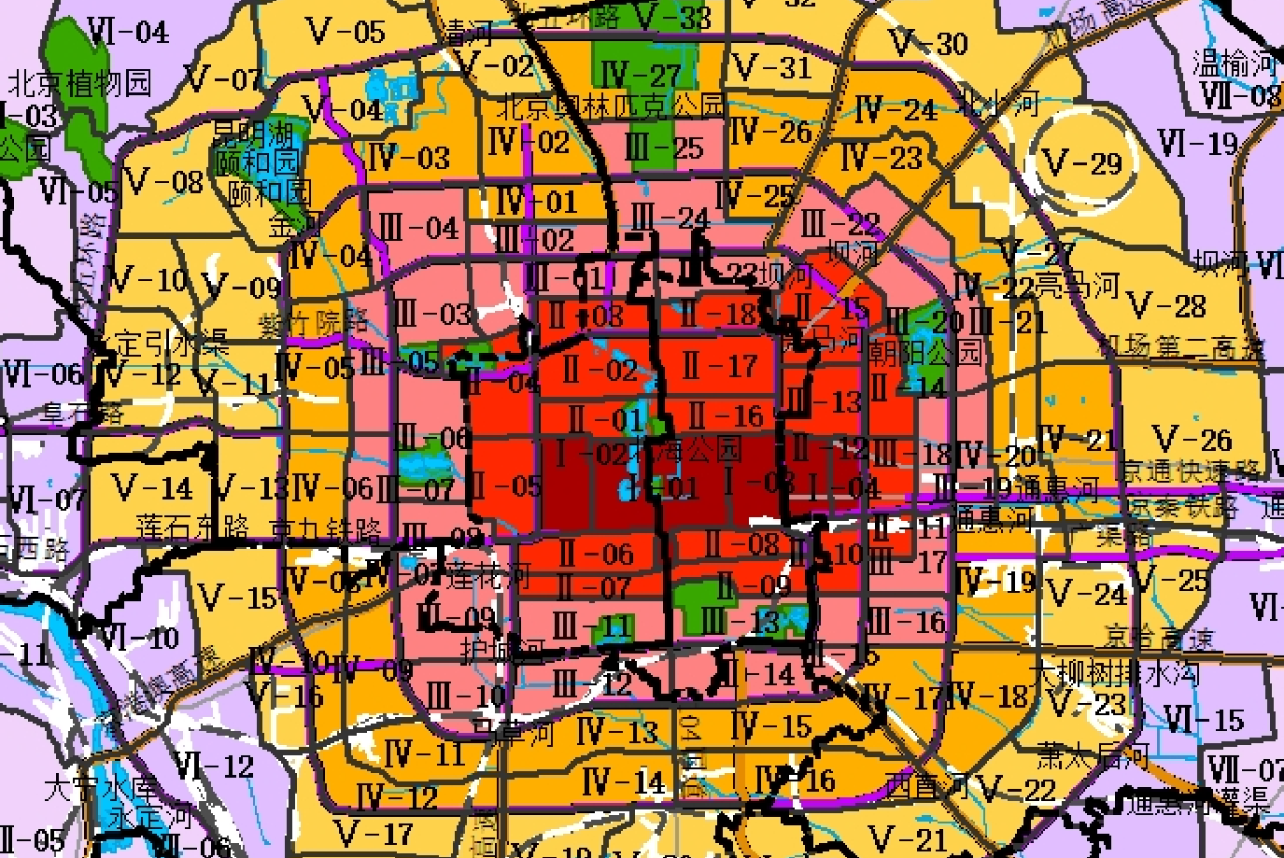
估价对象
《北京市基准地价级别（区片）范围文字说明》
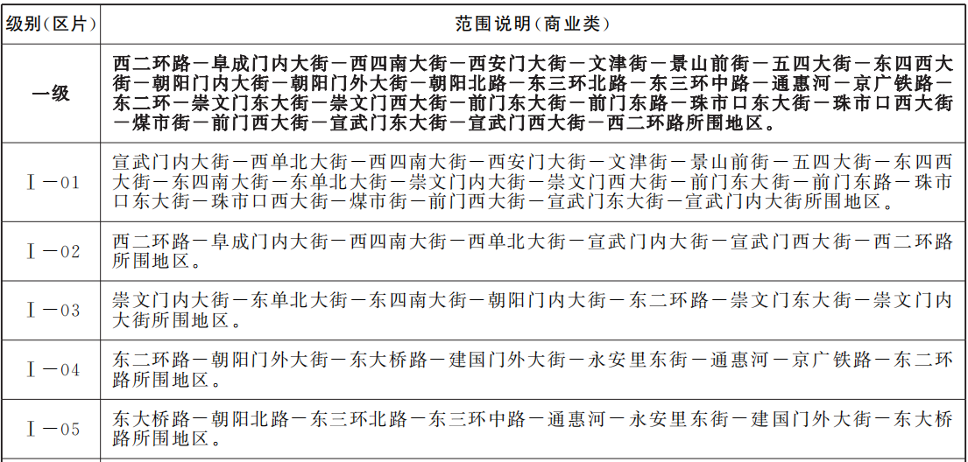

北京市区片基准地价表（楼面地价）
基准日期：2021年1月1日 单位：元/平方米
级别 | 区片编号 | 商业类 | 办公类 | 住宅类 | 工业类 | 公共服务类
级别 | 区片编号 | 区片价格 | 区片价格 | 区片价格 | 区片价格 | 区片价格
一级 | Ⅰ—01 | 34550 | 34470 | 34330 | 13400 | 25450
一级 | Ⅰ—02 | 36990 | 36850 | 36700 | 14590 | 27450
一级 | Ⅰ—03 | 34850 | 34690 | 34550 | 14360 | 25620
一级 | Ⅰ—04 | 32630 | 32510 | 32420 | 13300 | 24010
一级 | Ⅰ—05 | 36370 | 36210 | 36050 | / | 26740
依据上表，估价对象所在商业用途Ⅰ-01区片的区片基准地价为34550元/平方米。
b.商业路线价修正
估价对象位于北京市东城区智德北巷5号，不临《北京市出让国有建设用地使用权基准地价更新成果》中所列65条商业街。故无需进行商业路线价修正。
c.自持修正
估价对象为商业用地，所属项目无自持要求，故无需进行自持情况修正。
d.土地开发程度修正
估价对象设定宗地土地开发程度为“六通一平”（即通路、通电、通讯、通上水、通下水、通燃气），估价对象所在区域为一级I-01地价区，级别基准地价土地开发程度为“七通一平”（即通路、通电、通讯、通上水、通下水、通燃气、通热），相应用途级别平均容积率为3.5。估价对象设定状况与级别开发程度不一致，需进行修正。修正表如下：
基础设施建设费（土地开发费）
单位：元/土地平方米
费用  类别 | 通路 | 通电 | 通讯 | 通上水 | 通下水 | 通热 | 通燃气 | 平整 | 合计
一至二级 | 80 | 70 | 20 | 30 | 45 | 60 | 50 | 20 | 375
三至七级 | 70 | 60 | 15 | 25 | 40 | 50 | 40 | 15 | 315
八至十二级 | 60 | 50 | 10 | 20 | 35 | 40 | 30 | 10 | 255

开发程度差异修正后的基准地价（地上）
＝适用的基准地价－（上表中的开发费用÷级别平均容积率）
＝区片基准地价×特殊情况修正×自持修正－（上表中的开发费用÷级别平均容积率）
＝34550×1×1－60÷3.5
＝34533（元/平方米）
e.适用的基准地价水平确定
综上，本次评估估价对象适用的基准地价为：34533元/平方米
（B）用途修正系数的确定
《北京市出让国有建设用地使用权基准地价更新成果》根据《土地利用现状分类》（GB/T21010-2007），对现有用地按照一级分类进行归类，分为商业、办公、住宅、工业和公共服务五类用途基准地价，并按照二级分类建立了地上用途修正系数。地下部分包括地下商业、地下办公、地下仓储（及其他）、地下车库等用途，并建立了地下空间修正系数。
地上部分：
估价对象用途为商业——旅馆用地（指宾馆、旅馆、招待所、服务型公寓、度假村等用地），需依据《北京市基准地价土地用途二级分类用地修正系数表》进行用途修正。
北京市基准地价土地用途二级分类用地修正系数表
一级类 | 二级类 | 含义 | 参照基准 | 用途修正系数
商服 | 零售商业用地 | 指以零售功能为主的商铺、商场、超市、市场和加油、加气、充换电站等的用地。 | 商业类 | 1
商服 | 批发市场用地 | 指以批发功能为主的市场用地。 | 商业类 | 1
商服 | 餐饮用地 | 指饭店、餐厅、酒吧等用地。 | 商业类 | 0.9
商服 | 旅馆用地 | 指宾馆、旅馆、招待所、服务型公寓、度假村等用地。 | 商业类 | 0.9
商服 | 娱乐用地 | 指剧院、音乐厅、电影院、歌舞厅、网吧、影视城、仿古城以及绿地率小于65% 的大型游乐等设施用地。 | 商业类 | 0.8
商服 | 其他商服用地 | 指上述用地以外的其他商业、服务业用地。 | 商业类 | 0.8
商服 | 商务金融用地 | 指商务服务用地,以及经营性的办公场所用地,包括写字楼、商业性办公场所、金融活动场所和企业厂区外独立的办公场所;信息网络服务、信息技术服务、电子商务服务、广告传媒等用地。 | 办公类 | 1
住宅 | 城镇住宅用地 | 指城镇用于生活居住的各类房屋用地及其附属设施用地,不含配套的商业服务设施等用地。 | 住宅类 | 1
工矿仓储 | 工业用地 | 指工业生产、产品加工制造、机械和设备修理及直接为工业生产等服务的附属设施用地。 | 工业类 | 1
工矿仓储 | 采矿用地 | 指采矿、采石、采砂(沙)场,砖瓦窑等地面生产用地,排土(石)及尾矿堆放地等用地。 | 工业类 | 1
工矿仓储 | 仓储用地 | 指用于物资储备、中转的场所用地。 | 工业类 | 1.5
公共服务 | 机关团体用地 | 指用于党政机关、社会团体、群众自治组织等的用地。 | 公共服务类 | 1
公共服务 | 新闻出版用地 | 指用于广播电台、电视台、电影厂、报社、杂志社、通讯社、出版社等的用地。 | 公共服务类 | 1
公共服务 | 教育用地 | 指用于各类教育用地,包括高等院校、中等专业学校、中学、小学、幼儿园及其附属设施用地,聋、哑、盲人学校及工读学校用地,以及为学校配建的独立地段的学生生活用地。 | 公共服务类 | 0.8
公共服务 | 科研用地 | 指独立的科研、勘察、研发、设计、检验检测、技术推广、环境评估与监测、科普等科研事业单位及其附属设施用地(除 M4 工业研发用地)。 | 公共服务类 | 0.8
公共服务 | 科研用地 | 工业研发用地(M4)指以技术研发、中试为主,兼具小规模的生产、技术服务、管理等功能的用地。 | 工业类 | 2
公共服务 | 医疗卫生用地 | 指医疗、保健、卫生、防疫、康复和急救设施等用地,包括综合医院、专科医院、社区卫生服务中心等用地;卫生防疫站、专科防治所、检验中心和动物检疫站等用地;对环境有特殊要求的传染病、精神病等专科医院用地;急救中心、血库等用地。 | 公共服务类 | 0.8
公共服务 | 社会福利用地 | 指为社会提供福利和慈善服务的设施及其附属设施用地,包括福利院、养老院、孤儿院等用地。 | 公共服务类 | 0.7
公共服务 | 文化设施用地 | 指图书、展览等公共文化活动设施用地,包括公共图书馆、博物馆、档案馆、科技馆、纪念馆、美术馆和展览馆等设施用地;综合文化活动中心、文化馆、青少年宫、儿童活动中心、老年活动中心等设施用地。 | 公共服务类 | 0.8
公共服务 | 体育用地 | 指体育场馆和体育训练基地等用地,包括室内外体育运动用地,如体育场馆、游泳场馆、各类球场及其附属的业余体校等用地,溜冰场、跳伞场、摩托车场、射击场,以及水上运动的陆域部分等用地,以及为体育运动专设的训练基地用地,不包括学校等机构专用的体育设施用地。 | 公共服务类 | 0.6
公共服务 | 公用设施用地 | 指用于城乡基础设施的用地,包括供水、排 水、污水处理、供电、供热、供气、邮政、电信、消防、环卫、公用设施维修等用地。 | 公共服务类 | 0.2
公共服务 | 公园与绿地 | 指城镇、村庄范围内的公园、动物园、植物园、街心花园、广场和用于休憩、美化环境及防护 的绿化用地。 | 公共服务类 | 0.2
特殊 | 宗教用地 | 指专门用于宗教活动的庙宇、寺院、道观、教堂等宗教自用地。 | 公共服务类 | 0.6
特殊 | 殡葬用地 | 指陵园、墓地、殡葬场所用地。 | 公共服务类 | 0.6
特殊 | 风景名胜设施用地 | 指风景名胜景点的管理机构,以及旅游服务设施的建筑用地。 | 公共服务类 | 0.6
交通运输 | 铁路用地 | 指用于铁道线路及场站的用地。 | 工业类 | 1
交通运输 | 轨道交通用地 | 指用于轻轨、现代有轨电车、单轨等轨道交通用地,以及场站的用地。 | 工业类 | 1
交通运输 | 公路用地 | 指用于国道、省道、县道和乡道的用地。 | 工业类 | 1
交通运输 | 城镇村道路用地 | 指城镇、村庄范围内公用道路及行道树用地, 包括快速路、主干道、次干道、支路、专用人行道和非机动车道,及其交叉口等。 | 工业类 | 1
交通运输 | 机场用地 | 指用于民用机场、军民合用机场的用地。 | 工业类 | 1
交通运输 | 管道运输用地 | 指用于运输煤炭、矿石、石油、天然气等管道及其相应附属设施的地上部分用地。 | 工业类 | 1
交通运输 | 交通服务场站用地 | 指城镇、村庄范围内交通服务设施用地,包括公共枢纽及其附属设施用地、公路长途客运站、公共交通场站、公共停车场、停车楼、教练场等用地。 | 工业类 | 1

依据上表，估价对象地上部分用途修正系数为1。

（C）期日修正系数的确定
根据查阅北京市规划和自然资源委员会网站公示的数据，北京市商业用地（国家级——即中心城区）2021年1季度至2024年1季度的季度增长幅度（环比）如下表所示：
季度  年度 | 1季度 | 2季度 | 3季度 | 4季度
2021 | 0.16 | 0.72 | 0.41 | 0.24
2022 | 0.44 | 0.15 | 0.32 | 0.2
2023 | 0.74 | 0.66 | 0.5 | 0.24
2024 | 0.46 | —— | —— | ——
单位：%

《北京市出让国有建设用地使用权基准地价更新成果》的基准期日为2021年1月1日，故本次评估中，期日修正系数为自2021年2季度起计算的增长率连乘值，即：
期日修正系数
＝（1+0.72%）×（1+0.41%）×（1+0.24%）×（1+0.44%）×（1+0.15%）×（1+0.32%）
×（1+0.2%）×（1+0.74%）×（1+0.66%）×（1+0.5%）×（1+0.24%）×（1+0.46%）
＝1.0520
（D）年期修正系数的确定
年期修正系数＝（1－1÷（1＋r）^{n}）÷（1－1÷（1＋r）^{N}）
其中：r----土地还原率
n----宗地剩余土地使用年限
N----基准地价规定的相应用途土地使用年限
商业、办公、居住、工业、公共服务用途的土地还原率原则上按同期中国人民银行公布的一年期贷款利率分别上浮25％、20％、15％、10％、15％确定，且须分别不低于5.5％、5.5％、5％、5％、5％，不高于6.5％、6.5％、6％、6％、6％。估价对象用途为商业，一年期贷款利率（2024年7月22日公布）为3.35%，按照上述利率计算得出的土地还原率为5.4%，低于所要求的最低值。故土地还原率取商业用途最低值5.5%。
估价对象剩余土地使用年限为24.81年，商业用途法定用途最高出让年限为40年，则有：
年期修正系数
＝1-1÷（1＋r）^{n}）÷（1-1÷（1＋r）^{N}
＝1-1÷（1＋5.5%）^{24.81}）÷（1-1÷（1＋5.5%）⁴⁰
＝0.8329
（E）楼层修正系数的确定
估价对象用途为商业，商业用途应选用楼层修正系数进行修正，《商业用途楼层修正系数表》如下：
北京市基准地价商业类楼层修正系数表
用途 | 所在楼层 | 楼层修正系数
用途 | 所在楼层 | 一至二级 | 三至七级 | 八至十二级
商业  R≥1 | 地上第1层 | 1.5206 | 1.5019 | 1.5418
商业  R≥1 | 地上第2层 | 1.2072 | 1.1838 | 1.1884
商业  R≥1 | 地上第3层 | 1.0431 | 1.0005 | 0.9694
商业  R≥1 | 地上第4层 | 0.9439 | 0.8824 | 0.8230
商业  R≥1 | 地上第5层 | 0.8996 | 0.8480 | 0.7498
商业  R≥1 | 地上第6层及以上各层 | X_{F}=(-0.5556F²-0.2719F+8944)×10⁻⁴  XF:楼层修正系数  F：所在楼层 | X_{F}=(-0.7912F²-11.3794F+8482)×10⁻⁴  XF:楼层修正系数  F：所在楼层 | X_{F}=(-0.989F²-63.78F+7771)×10⁻⁴  XF:楼层修正系数  F：所在楼层
商业  R≥1 | 地下第1层 | 0.7 | 0.6 | 0.5
说明：R为宗地地上容积率

估价对象土地级别为一级，地上容积率为1.79，位于地上1-5层及地下一层，依据上表，楼层修正系数地上1层为1.5206，地上2层为1.2072，地上3层为1.0431，地上4层为0.9439，地上5层为0.8996，地下一层为0.7。
（F）因素修正系数的确定
因素修正系数是指除容积率（楼层）、期日、年期、用途之外的其它地价影响因素的综合修正系数。参照《北京市基准地价因素修正系数说明表》（详见下表），根据估价对象用途对应的宗地各种因素情况确定每种因素的修正系数，应用以下公式测算宗地因素修正系数：
因素修正系数=1＋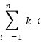
其中ki：第i种因素的修正系数
各因素的修正系数根据影响地价的因素权重和因素总修正幅度确定。

（转下页）
北京市基准地价因素权重表
商业类 |  | 办公类 |  | 住宅类 |  | 工业类 |  | 公共服务类
影响因素 | 权重 | 影响因素 | 权重 | 影响因素 | 权重 | 影响因素 | 权重 | 影响因素 | 权重
商业繁华程度 | 30% | 办公集聚程度 | 25% | 住宅社区成熟度 | 20% | 产业集聚程度 | 26% | 物业集聚程度 | 25%
交通便捷度 | 22% | 交通便捷度 | 26% | 交通便捷度 | 26% | 交通便捷度 | 30% | 交通便捷度 | 26%
城市规划及区域土地利用方向 | 12% | 城市规划及区域土地利用方向 | 11% | 城市规划及区域土地利用方向 | 10% | 城市规划及区域土地利用方向 | 10% | 城市规划及区域土地利用方向 | 11%
临街宽度和深度 | 5% | 临街宽度和深度 | 5% | 临路状况 | 5% | 临路状况 | 5% | 临街宽度和深度 | 5%
临街道路状况 | 8% | 临街道路状况 | 5% | 公共服务设施状况 | 8% | 公共服务设施状况 | 6% | 临街道路状况 | 5%
宗地形状及可利用程度 | 5% | 宗地形状及可利用程度 | 6% | 宗地形状及可利用程度 | 5% | 宗地形状及可利用程度 | 6% | 宗地形状及可利用程度 | 6%
公共服务设施状况 | 5% | 公共服务设施状况 | 6% | 基础设施完备状况 | 9% | 基础设施完备状况 | 12% | 公共服务设施状况 | 6%
基础设施完备状况 | 8% | 基础设施完备状况 | 9% | 自然和人文环境状况 | 12% | 环境状况 | 5% | 基础设施完备状况 | 9%
自然和人文环境状况 | 5% | 自然和人文环境状况 | 7% | 与区域中心的接近程度 | 5% |  |  | 自然和人文环境状况 | 7%

估价对象位于商业类一级地价区，该级别《区片基准地价因素总修正幅度表》如下：
级别 | 区片编号 | 商业类 | 办公类 | 住宅类 | 工业类 | 公共服务类
一级 | Ⅰ—01 | 9.80% | 8.70% | 8.70% | 9.80% | 9.50%
一级 | Ⅰ—02 | 9.80% | 9.80% | 9.80% | 10.00% | 9.90%
一级 | Ⅰ—03 | 9.70% | 9.70% | 9.60% | 10.00% | 9.80%
一级 | Ⅰ—04 | 8.10% | 8.20% | 7.00% | 9.60% | 8.90%
一级 | Ⅰ—05 | 10.00% | 10.00% | 10.00% | / | 10.00%
一级 | Ⅰ—01 | 9.80% | 8.70% | 8.70% | 9.80% | 9.50%
一级 | Ⅰ—02 | 9.80% | 9.80% | 9.80% | 10.00% | 9.90%
一级 | Ⅰ—03 | 9.70% | 9.70% | 9.60% | 10.00% | 9.80%
一级 | Ⅰ—04 | 8.10% | 8.20% | 7.00% | 9.60% | 8.90%

（转下页）

因素等级说明表
等级  影响因素 | 好 | 较好 | 一般 | 较差 | 差
商业繁华度 | 周围商业用房分布密集，商业氛围浓厚，人流量大，消费能力强，商业繁华度好 | 周围商业用房分布较密集，商业氛围较浓厚，人流量较大，消费能力较强，商业繁华度较好 | 周围有一定商业用房分布，人流量一般，消费能力一般，商业繁华度一般 | 周围商业用房分布较分散，商业氛围较差，人流稀疏，商业繁华度较差 | 周围无商业用房，商业氛围差，商业繁华度差
交通便捷度 | 便捷 | 较便捷 | 一般 | 较不便捷 | 不便捷
城市规划及区域土地利用方向 | 估价对象用途与周边土地利用方向一致 | 零星有其他用地，基本不影响本宗地 | 有部分有其他用地，对本宗地略有影响 | 其他用地较多，对本宗地影响较大 | 全部为其他用地，对本宗地有大的影响
临街宽度和深度 | 临街宽度及深度比例适宜，利于土地利用 | 临街宽度及深度比例较适宜，对土地利用无不利影响 | 临街宽度及深度比例一般，对土地利用影响不大 | 临街宽度及深度比例较不适宜，对土地利用有一定的影响 | 临街宽度及深度比例不适宜，影响土地利用
临街道路状况 | 临城市快速路或高速公路 | 临城市主干道 | 临城市次干道 | 临城市支路 | 临街坊路
宗地形状及可利用程度 | 宗地形状规则 | 宗地形状较规则 | 宗地形状不规则，但对宗地利用影响较小 | 宗地形状不规则，对宗地利用有影响 | 宗地形状极其不规则，对宗地利用影响很大
公共服务设施状况 | 配套完善 | 配套较完善 | 配套基本满足需要 | 配套少 | 配套极少
基础设施完备状况 | 七通 | 六通 | 五通 | 四通 | 三通
自然和人文环境状况 | 好 | 较好 | 一般 | 较差 | 差

估价对象地处商业类一级Ⅰ-01区片，依据前述《区片基准地价因素总修正幅度表》、《北京市基准地价因素权重表》及《因素等级说明表》，整理出《等级系数表》如下：
等级系数表
等级  影响因素 | 好 | 较好 | 一般 | 较差 | 差
商业繁华度 | 2.94% | 1.47% | 0.00% | -1.47% | -2.94%
交通便捷度 | 2.14% | 1.07% | 0.00% | -1.07% | -2.14%
城市规划及区域土地利用方向 | 1.16% | 0.58% | 0.00% | -0.58% | -1.16%
临街宽度和深度 | 0.48% | 0.24% | 0.00% | -0.24% | -0.48%
临街道路状况 | 0.78% | 0.39% | 0.00% | -0.39% | -0.78%
宗地形状及可利用程度 | 0.48% | 0.24% | 0.00% | -0.24% | -0.48%
公共服务设施状况 | 0.48% | 0.24% | 0.00% | -0.24% | -0.48%
基础设施完备状况 | 0.78% | 0.39% | 0.00% | -0.39% | -0.78%
自然和人文环境状况 | 0.48% | 0.24% | 0.00% | -0.24% | -0.48%
估价对象因素修正系数表
序号 | 影响因素 | 估价对象情况 | 等级 | 修正系数
a | 商业繁华度 | 估价对象所在区域有apm、王府井百货、王府中环、王府世纪等商业项目，商业繁华度较好。 | 较好 | 1.47%
b | 交通便捷度 | 估价对象紧临智德北巷，距城市主干道——北沿河大街约135米，距离地铁10号线金鱼胡同站约615米，地铁8号线中国美术馆站约836米，周边有2、60、82、103、141等公交通行，综合评价交通便捷度较好。 | 较好 | 1.07%
c | 城市规划及区域土地利用方向 | 估价对象用途与周边土地利用方向较一致 | 较好 | 0.58%
d | 临街宽度和深度 | 临街宽度及深度比例较适宜，利于土地利用 | 较好 | 0.24%
e | 临街道路状况 | 临支路——智德北巷 | 较差 | -0.39%
f | 宗地形状及可利用程度 | 宗地形状较规则 | 较好 | 0.24%
g | 公共服务设施状况 | 周边2公里内的公共服务配套设施较为齐备，有购物场所（apm、王府井百货、王府中环）、医院（首都医科大学附属北京妇产医院、首都医科大学附属北京中医医院、北京协和医院东单院区）、银行（中国工商银行、中国建设银行、北京银行、中国农业银行）、学校（东华门幼儿园、北京市第三幼儿园、灯市口小学、史家小学、北京景山学校、北京市第六十五中学、北京市第二十七中学）、餐饮等公共服务配套设施。 | 较好 | 0.24%
h | 基础设施完备状况 | 所在区域基础设施达“七通” | 好 | 0.78%
i | 自然和人文环境状况 | 估价对象所处区域2公里内有故宫博物院、中国国家博物馆、史家胡同博物馆，中山公园、皇城根遗址公园等，周边无污染型企业，不存在垃圾填埋场、污水处理厂等污染源，卫生条件良好，总体环境状况较好。 | 较好 | 0.24%
合计（∑K_{i}） |  |  |  | 4.47%
因素修正系数（1+∑K_{i}） |  |  |  | 1.0447

（G）估价对象楼面熟地价
a.楼面熟地价
地上楼面熟地价＝适用的基准地价×用途修正系数×期日修正系数×年期修正系数×楼层修正系数×因素修正系数
地上1层＝34533×0.9×1.0520×0.8329×1.5206×1.0447＝43261（元/平方米）
地上2层＝34533×0.9×1.0520×0.8329×1.2072×1.0447＝34344（元/平方米）
地上3层＝34533×0.9×1.0520×0.8329×1.0431×1.044729676（元/平方米）
地上4层＝34533×0.9×1.0520×0.8329×0.9439×1.0447＝26854（元/平方米）
地上5层＝34533×0.9×1.0520×0.8329×0.8996×1.0447＝25593（元/平方米）
地下楼面熟地价＝适用的基准地价×用途修正系数×期日修正系数×年期修正系数×因素修正系数×地下空间修正系数
估价对象地下用途为商业——旅馆用地（指宾馆、旅馆、招待所、服务型公寓、度假村等用地），地处商业类一级地价区，需根据《北京市基准地价地下空间修正系数表》进行用途修正。地下空间修正系数表详见下表：
北京市基准地价地下空间修正系数表
地下空间用途 | 适用基准地价 | 所在楼层 | 地下空间修正系数
地下空间用途 | 适用基准地价 | 所在楼层 | 一至二级 | 三至七级 | 八至十二级
地下商业 | 商业类 | 地下第1层 | 0.7 | 0.6 | 0.5
地下商业 | 商业类 | 地下第2层 | 0.4 | 0.3 | 0.2
地下商业 | 商业类 | 地下第3层及以下各层 | 0.3 | 0.25 | 0.2
地下办公 | 办公类 | — | 0.3 | 0.25 | 0.2
地下仓储  （及其他） | 地上主用途 | — | 0.3 | 0.25 | 0.2
地下车库 | 地上主用途 | — | 0.2 | 0.15 | 0.1
注：无地上主用途的地下仓储（及其他）和地下车库，适用基准地价办公类。

依据上表，估价对象地下1层商业修正系数为0.7。
地下1层商业＝34533×0.9×1.0520×0.8329×1.0447×0.7＝19915（元/平方米）
b.土地价格
土地价格
＝地上部分楼面熟地价×地上可出让建筑面积+地下部分楼面熟地价×地下可出让建筑面积
＝43261×1651.51＋34344×628.9＋29676×628.9＋26854×628.9＋25593×628.9＋19915×628.9
＝7145+2160+1866+1689+1610+1252
＝15722（万元）
2）取得税费
取得税费为契税、印花税，以土地购买价格为基数。根据《中华人民共和国契税法》（2020年8月11日第十三届全国人民代表大会常务委员会第二十一次会议通过）及《北京市人民代表大会常务委员会关于北京市契税具体适用税率等有关事项的决定》（2021年7月30日北京市第十五届人民代表大会常务委员会第三十二次会议通过），北京市契税税率为3%；根据《中华人民共和国印花税法》（2021年6月10日第十三届全国人民代表大会常务委员会第二十九次会议通过）及《关于印花税若干政策的通知》（财税[2006]162号），印花税税率为0.05%。故，取得税费税率合计为3.05%。则有：
取得税费＝15722×3.05%＝480（万元）
3）城市基础设施建设费
城市基础设施建设费是政府向建设单位收取、专项用于城市基础设施和城市共用设施建设，包括城市道路、桥梁、公共交通、供水、燃气、污水处理、集中供热、园林、绿化、路灯、环境卫生等设施的建设。估价对象位于北京市东城区智德北巷5号，根据《北京市征收城市基础设施建设费暂行办法》[京计投资字[2002]1792号]，估价对象应缴的城市基础设施建设费标准为：200元/平方米，按建筑面积计取。则有：
城市基础设施建设费＝200×4796.01÷10000＝96（万元）
4）土地取得成本总额
土地取得成本为上述三项之和。则有：
土地取得成本＝15722＋480＋96＝16298（万元）
（2）土地开发成本
土地开发成本主要包含红线外市政基础建设费用，目前北京市出让地价中多包含该项成本，且本次评估土地取得成本中土地购买价格采用基准地价系数修正法计算，北京市基准地价的地价内涵中已包含该项成本，故在此不另行计算。
（3）管理费用
管理费用是房地产开发商为组织和管理房地产开发经营活动的必要支出，主要包括人员工资、办公费、差旅费等。经评估专业人员查阅《中国房地产年鉴（2022年）》，2021年度北京市房地产开发企业的主营业务成本为3844.67亿元，其中管理费用为186.6亿元，管理费用占主营业务成本的比例为4.85%。经评估专业人员对以往所承做北京市房地产开发项目的归集整理，管理费用的计取比例情况如下：
项目 | 项目规模（㎡） | 项目类型 | 管理费用
北京市门头沟区永定镇二类居住用地 | 约53000 | 普通商品住宅项目 | 1.08%
北京市大兴区西红门镇R2二类居住用地 | 约69000 | 普通商品住宅项目 | 1.52%
北京市朝阳区东坝R2二类居住用地 | 约93000 | 普通 商品住宅项目 | 1.03%
北京市海淀区西三旗商业项目 | 约61000 | 购物中心 | 1.62%
北京市延庆区张山营镇商业用地 | 约17000 | 民宿 | 1.89%
北京市通州区台湖镇F3其他类多功能用地项目 | 约39000 | 综合体 | 2%
北京市通州区网安园工业项目 | 约26000 | M4工业研发楼 | 3%
北京市经济技术开发区路东区工业项目 | 约320000 | M1工业物联网产业园 | 6%

估价对象位于北京市东城区，共包含8幢建筑物，其中1号楼为地下一层、地上5层建筑物，2-8号楼均为地上1层建筑物。建筑面积合计为4796.01平方米，本次评估取管理费用为开发成本的2%，计算基数（开发成本）为以上二项之和，则有：
管理费用＝（16298＋0）×2%＝326（万元）
（4）销售费用是指企业在销售商品和材料、提供劳务的过程中发生的各种费用。对于房地产企业，销售费用是指企业在从事主要经营业务过程中所发生的的各项销售费用，包括转让、销售、结算和出租开发产品等，如售楼处建设费用、销售（租赁）推广费用、合同交易费用、销售（租赁）代理费等。经评估专业人员经查阅《中国房地产年鉴（2022年）》，2021年度北京市房地产开发企业的主营业务收入为4640.41亿元，销售费用为159.05亿元，销售费用占主营业务收入的比例为3.43%。经评估专业人员调查对以往所承做北京市房地产开发项目的归集整理，销售费用的计取比例情况如下：
项目 | 项目规模（㎡） | 项目类型 | 销售费用
北京市门头沟区永定镇R2二类居住用地 | 约53000 | 普通商品住宅项目 | 7%
北京市大兴区西红门镇R2二类居住用地 | 约69000 | 普通商品住宅项目 | 3.2%
北京市朝阳区东坝R2二类居住用地 | 约93000 | 普通商品住宅项目 | 2.7%
北京市通州区台湖镇F3其他类多功能用地项目 | 约39000 | 综合体 | 3%
北京市丰台区北宫镇R2二类居住用地项目 | 约74000 | 普通商品住宅项目 | 5%
东城区棚户区改造项目 | 约1300000 | 普通商品住宅项目 | 1%

估价对象位于东城区，为商业项目，估价对象为项目整体，共包含8幢建筑物，其中1号楼为地下一层、地上5层建筑物，2-8号楼均为地上1层建筑物。建筑面积合计为4796.01平方米，该类物业多为出租经营，销售费用投入较低，本次评估取销售费用为销售收入的2%。此处以估价对象土地价值为基数算，假设估价对象土地价值为V_{土}。则有：
销售费用＝V_{土}×2%（万元）
（5）利息
本次评估设定估价对象项目开发期为1.5年（其中：当前北京市土地市场国有建设用地均为熟地出让，故不计土地开发期；估价对象为项目整体，共包含8幢建筑物，其中1号楼为地下一层、地上5层建筑物，2-8号楼均为地上1层建筑物。建筑面积为4796.01平方米，同类项目的建设期一般为1-2年，故本次评估取建设期为1.5年；故，项目开发期取1.5年）。土地取得成本项目开发期前一次投入，土地开发成本于土地开发期内均匀投入，管理费用及销售费用于项目开发期内均匀投入。利息参考贷款市场报价利率报价（LPR），中国人民银行授权全国银行间同业拆借中心公布，2024年7月22日贷款市场报价利率（LPR）为：1年期LPR为3.35%，5年期以上LPR为3.85%。故，本次评估利息率取1年期LPR为3.35%，以复利计息。则有：
利息
＝16298×[（1+3.45%）^{（0＋1.5）}-1]＋0×[（1+3.45%）^{（0÷2＋1.5）}-1]＋（326＋V_{土}×2%）×[（1+3.45%）^{（1.5÷2）}-1]
＝834＋0.0005×V_{土}（万元）
（6）投资利润
开发利润是指房地产开发商投资房地产开发项目应取得的资金报酬及承担风险补偿。以当地房地产开发的一般水平为基础，并参考项目所在区域房地产营利水平的具体情况确定。经评估专业人员经查阅《中国房地产年鉴（2022年）》相关数据并计算的年投资利润率如下：
2021年 | 主营业务成本 | 管理费用 | 销售费用 | 营业利润 | 利润率
北京市 | 38446724 | 1865992 | 1590521 | 2262153 | 5.4%
全国 | 1054477274 | 49846711 | 62715459 | 118340236 | 10.1%

估价对象为商业项目出租经营使用，建筑面积合计为4796.01平方米，本次评估设定项目开发期为1.5年，本次取项目利润率为15%，计算基数为土地取得成本、土地开发成本、管理费用和销售费用。则有：
利润＝（16298＋0＋326＋0.02×V_{土}）×15%＝2494＋V_{土}×0.003（万元）
（7）销售税费
销售税费主要包括增值税、城市维护建设税、教育费附加及地方教育附加。
A.增值税及附加
增值税：2016年3月23日，财政部、国家税务总局下发《关于全面推开营业税改征增值税试点的通知》（财税〔2016〕36号），宣布自2016年5月1日起，在全国范围内全面推开营业税改征增值税（以下称“营改增”）试点，建筑业、房地产业、金融业、生活服务业等全部营业税纳税人，纳入试点范围，由缴纳营业税改为缴纳增值税。营改增将以前缴纳营业税的应税项目改成缴纳增值税，增值税就是对于产品或者服务的增值部分纳税，减少了重复纳税的环节，旨在减少企业税负。为了实现营改增平稳的过渡同时也提供了过渡性政策，如符合条件的房地产及建筑业的一般纳税人可以选择适用简易计税方法按照5%的征收率计税。在实际操作中，由于进、销项税额计算的过程比较复杂，存在较多不确定性，其可操作性有一定难度，在评估时实际也难以详细区分，而按简易计税方式确定应纳增值税符合谨慎原则要求，在估价中是可以接受的。因此，为便于计算，且在不影响评估结果客观性前提下，评估中所涉及的采用的房地产开发销售过程中的增值税计算方式，暂按5%的征收率计税。
城市维护建设税：根据《北京市财政局 国家税务总局北京市税务局北京市民政局关于明确北京市城市维护建设税纳税人所在地具体地点的通知》[京财税〔2021〕1770号]，维护建设税税率如下：（一）纳税人所在地在全市各区的街道办事处管辖范围内的，税率为7%。；（二）纳税人所在地在全市各区的镇范围内的，税率为5%；（三）纳税人所在地不在上述范围内的，税率为1%。估价对象位于北京市东城区，城市维护建设税税率为7%。
教育费附加：根据《征收教育费附加的暂行规定》（国务院令〔2005〕448号），教育费附加税税率为3%。
地方教育附加：根据《财政部关于统一地方教育附加政策有关问题的通知》（财综〔2010〕98号）及《北京市人民政府关于印发北京市地方教育附加征收使用管理办法的通知》，北京市地方教育税附加税税率为2%。
综上，增值税及附加包含增值税、城市维护建设税、教育费附加及地方教育附加，税率为5.6%。其中：增值税征收率为5%，由于增值税的计税收入为不含税收入，故以年租金收入扣除增值税税额为基数计缴；附加税合计为0.6%，其中：城市维护建设税税率7%、教育费附加税率3%、地方教育附加税率2%，均以增值税为基数计算，即5%×（7%＋3%＋2%）＝0.6%。由于增值税的计税销售额为不含税销售额，故以估价对象土地价值（V_{土}）扣除增值税税额为基数。则有：
销售税费＝V_{土}×5.6%÷（1＋5%）＝V_{土}×0.0533（万元）
（8）估价对象土地价值
土地价值为前述七项之和。则有：
土地价值（V_{土}）
＝16298＋0＋326＋V_{土}×2%＋（834＋0.0005×V_{土}）＋（2494＋V_{土}×0.003）＋V_{土}×0.0533
＝21612（万元）
2.求取建筑物现值
（1） 建造成本
1）建安费用
根据评估专业人员的调查，目前北京市混合结构单层商业用房建安单价造价多集中在1000-2500元/平方米价格区间，混合结构多层带地下商业用房建安单方造价多集中在3500-4500元/平方米价格区间，本次评估参考现行北京市工程概预算定额以及同类建筑的建安水平，结合估价对象自身条件，取估价对象各楼幢建安费用如下：
序号 | 幢号 | 房屋总层数 | 所在层数 | 层高 | 结构 | 建筑面积（㎡） | 建安水平（元/㎡） | 总价（元）
1 | 1 | 5 | 1-5 | 约3米 | 混合 | 628.9 | 4000 | 2515600
2 | 1 | —— | -1 | 约3米 | 混合 | 3144.5 | 4000 | 12578000
3 | 2 | 1 | 1 | 约3米 | 混合 | 36.4 | 1500 | 54600
4 | 3 | 1 | 1 | 约3米 | 混合 | 12.46 | 1500 | 18690
5 | 4 | 1 | 1 | 约3米 | 混合 | 54.8 | 1500 | 82200
6 | 5 | 1 | 1 | 约6米 | 混合 | 554.55 | 2500 | 1386375
7 | 6 | 1 | 1 | 约3米 | 混合 | 148.10 | 1500 | 222150
8 | 7 | 1 | 1 | 约3米 | 混合 | 78.50 | 1500 | 117750
9 | 8 | 1 | 1 | 约3米 | 混合 | 137.80 | 1500 | 206700
合计 | —— | —— | —— | —— | —— | 4796.01 | —— | 17182065

2）勘查设计和前期工程费
勘查设计和前期工程费是指市场调研、可行性研究、项目策划、工程勘察、环境影响评价、交通影响评价、规划及建筑设计、建设工程招标、临时水、电、路、场地平整及临时用房等开发项目前期工作的必要支出，经评估专业人员调查以及以往所承接房地产开发项目的归集整理，勘查设计和前期工程费的计取比例情况如下：
项目 | 项目规模（㎡） | 项目类型 | 勘查设计和前期工程费
北京市门头沟区永定镇R2二类居住用地 | 约53000 | 普通商品住宅项目 | 6.9%
北京市大兴区西红门镇R2二类居住用地 | 约69000 | 普通商品住宅项目 | 5.9%
北京市朝阳区东坝R2二类居住用地 | 约93000 | 普通商品住宅项目 | 8.1%
北京市海淀区西三旗商业项目 | 约61000 | 购物中心 | 5.3%
北京市延庆区张山营镇商业用地 | 约17000 | 民宿 | 9.6%
北京市通州区台湖镇F3其他类多功能用地项目 | 约39000 | 综合体 | 4.5%

估价对象为商业项目，本次评估按建安费用的3%取费。则有：
勘查设计和前期工程费＝1718×3%＝52（万元）
3）公共配套设施费用
公共配套设施费用是指城市规划要求居住项目需配套建设的教育、医疗卫生、文化体育、社区服务、市政公用等非营利性设施的建设费用，根据估价对象所处区域的一般情况，并结合估价对象的实际情况，估价对象规划为非住宅用途，故本项费用不再计取。
4）红线内市政基础设施费
红线内市政基础设施费是指包括城市规划要求配套的道路、给排水、电力、电信、燃气、热力等设施的建设费用；估价对象红线内基础设施为 “七通”，结合估价对象所在区域实际情况，基础设施建设费按200元/平方米计取。则有：
红线内市政基础设施费＝200×4796.01÷10000＝96（万元）
5）相关税费
其他税费主要包括有关税收和地方政府或其他有关部门收取的费用，如工程监理费、竣工验收费、人防工程费等，通常在建安费用的1.5%-3%之间，结合估价对象自身情况，本次评估按建安费用的2%取费。则有：
相关税费＝1718×2%＝34（万元）
6）建造成本
建造成本为上述五项之和。则有：
建造成本＝1718＋52＋0＋96＋34＝1900（万元）
（2）管理费用
管理费用同前计取，即按照建造成本的2%计算。则有：
管理费用＝1900×2%＝38（万元）
（3）销售费用
销售费用同前计取，假设建筑物重置价值为V_{建}，按照建筑物重置价值的2%计算。则有：
销售费用＝V_{建}×2%（万元）
（4）贷款利息
依前述，建筑物建设期为1.5年，建造成本、管理费用及销售费用于建设期内均匀投入。利息率依前述取3.35%，以复利计息。则有：
利息＝（1900＋38＋V_{建}×2%）×[（1＋3.45%）^{（1.5÷2）}－1]＝49＋V_{建}×0.0005（万元）
（5）投资利润
投资利润同前计取，本次评估取项目利润率为15%，计算基数为建造成本、管理费用和销售费用。则有：
利润＝（1900＋38＋V_{建}×2%）×15%＝291＋V_{建}×0.003（万元）
（6）销售税费
销售税费计取同前，税率为5.6%。则有：
销售税费＝V_{建}×5.6%÷（1＋5%）＝V_{建}×0.0533（万元）
（7）建筑物重置价值
建筑物重置价值为上述六项之和。则有：
建筑物重置价值（V_{建}）
＝1900＋38＋V_{建}×2%＋（49＋V_{建}×0.0005）＋（291＋V_{建}×0.003）＋V_{建}×0.0533
＝2468（万元）
（8）成新度
根据评估专业人员实地查勘，估价对象现状作为商业用房整体出租经营，截至价值时点，估价对象正在进行内部装修改造，根据不动产权利人介绍改造完成后将作为酒店整体对外经营。估价对象外墙面为涂料、墙砖；内部石膏板、水泥、涂料天棚，涂料、水泥内墙，地砖、水泥、木地板地面；门窗开启关闭灵活；设备、管道通畅，水卫、电照设备完好，维护情况良好，观察成新率为90%。
（9）建筑物现值
建筑物现值＝建筑物重置价值×成新度＝2468×90%＝2221（万元）
3.成本价值
成本价值为土地价值与建筑物现值之和。则有：
成本价值＝21612＋2221＝23833（万元）
（二）收益法
根据不动产权利人提供的《房屋租赁合同》以及其他相关资料，截至价值时点，估价对象已出租。

根据不动产权利人提供的《房屋租赁合同》，估价对象租赁情况较为复杂，具体如下：
租赁期限10年，自2023年8月1日起至2033年7月31日止。租赁期限包含装修期。装修免租期：6个月（2023年8月1日至2024年1月31日）。
房屋租金为：以2023年7月26日北交所网络竞价成交价10974770.9元/年为首年（按标准年365天计算）租金，主楼1-5层7.03元/平方米·天；附属平房6.15元/平方米·天；主楼-1层2.66元/平方米·天（以上均含税），除主楼-1层外，其余承租部位价格均以每三年5%的幅度递增，即：
租期/起止日期 | 年租金（元）
2023.8.1-2024.7.31 | 5472351.52
2024.8.1-2025.7.31 | 10974770.90
2025.8.1-2026.7.31 | 10974770.90
2026.8.1-2027.7.31 | 11492988.79
2027.8.1-2028.7.31 | 11524476.43
2027.8.1-2029.7.31 | 11492988.79
2029.8.1-2030.7.31 | 12037117.58
2030.8.1-2031.7.31 | 12037117.58
2031.8.1-2032.7.31 | 12070095.98
2032.8.1-2033.7.31 | 12608452.81
合计 | 110685131.28

为了便于计算，本次评估设定估价对的租赁终止日期为2033年7月31日（租赁合同最后结束的日期），则截至价值时点，剩余租赁期为9年。
经过评估专业人员对租约的整理，合同期内租金平均水平为6.68元/平方米·天。经评估专业人员市场调查，其出租租金与市场租金接近，本次评估采用租约租金及市场客观租金进行测算。因此，本次评估收益法分为两部分，即租赁期内、租赁期外进行计算。
1.租约期内：
（1） 求取房地年未来第一年净收益
1）未来第一年总收益
A.租金收入
依前述，合同期内租金平均水平为6.68元/平方米·天，每年按365天计算，空置率0%，则该项目未来第一年租金收益为：
未来第一年租金收入＝6.68×4796.01×365×（1-0%）=1169（万元）
B.押金利息
依据租赁合同的约定，估价对象年押金为3个月租金即292万元，按照1年期存款利率1.5%计算押金利息。则有：
押金利息＝292×1.5%＝4（万元）
C. 其他收入
估价对象不存在其他收入。
D.未来第一年总收益
综上，估价对象未来第一年的总收益为前述三项之和。则有：
未来第一年总收益＝1169＋4＋0＝1173（万元）
2）建筑物现值
序号 | 项目 | 数额 | 计算公式 | 取费标准
（1） | 建造成本 | 1900 | 建安费用+勘察设计和前期工程费+公共配套设施费用+基础设施建设费+相关税费
1） | 建安费用 | 1718 | 建安单价×建筑面积 | 建安单价（元/㎡） | 3583
2） | 勘察设计和前期工程费 | 52 | 建安费用×费率 | 费率（%） | 3
3） | 公共配套设施费用 | 0 | 建安费用×费率 | 费率（%） | 0
4） | 基础设施建设费 | 96 | 建筑面积×取费标准 | 市政费用（元/㎡） | 200
5） | 相关税费 | 34 | 建安费用×费率 | 费率（%） | 2
（2） | 管理费用 | 38 | 建造成本×费率 | 费率（%） | 2
（3） | 销售费用 | —— | 建筑物重置价值×费率 | 销售费率（%） | 2
（4） | 贷款利息 |  | 复利计息。建造成本、管理费用、销售费用产生的利息。
1） | （1）、（2）项产生的利息 | 49 | (建造成本+管理费用)×((1+利率)^(建设周期÷2)-1) | 建设周期（年） | 1.5
2） | 销售费用产生的利息 | 0.0005 V_{建} | 销售费用×((1+利率)^(建设周期÷2)-1) | 利息（%） | 3.35
（5） | 利润 |  | （建造成本+管理费用+销售费用）×利润率
1） | （1）、（2）项产生的利润 | 291 | （建造成本+管理费用）×利润率 | 利润率（%） | 15
2） | 销售费用产生的利润 | 0.003 V_{建} | 销售费用×利润率
（6） | 销售税费 | 0.0533V_{建} | 建筑物重置价值×费率/(1+5%) | 费率（%） | 5.6
（7） | 建筑物重置价值（V_{建}） | 2468
（8） | 建筑物现值 | 2221 | 建筑物重置价值×成新度 | 成新度（%） | 90

3） 年经营费用
A.税费
a.增值税及附加
增值税及附加同前计取，税率为5.6%，则有：
增值税及附加＝1173×5.6%÷（1+5%）＝62.35（万元）
b.房产税
房产税是以房产为征税对象，由房产所有人按有关规定向税务机关缴纳的一种财产税，依据《中华人民共和国房产税暂行条例》和《北京市人民政府关于进一步落实<中华人民共和国房产税暂行条例>有关规定的通知》[京政发〔2016〕24号]有关规定计算，房产税依照房产租金收入计算缴纳的，税率为12%。由于计税收入为不含税收入，故本次评估以年租金收入扣除增值税税额为基数计缴。则有：
房产税＝1169×12%÷（1+5%）＝133.6（万元）
c.城镇土地使用税
根据《中华人民共和国城镇土地使用税暂行条例》[国令第〔1988〕17号，2011年修订]及《北京市实施<中华人民共和国城镇土地使用税暂行条例>办法》[1988年12月30日北京市人民政府京政发〔1988〕115号文件发布 根据1998年6月12日北京市人民政府第6号令第一次修改 根据2007年4月27日北京市人民政府第188号令第二次修改]，北京市土地使用税的纳税等级划分为六级，每平方米年税额分别为：一级土地30元；二级土地24元；三级土地18元；四级土地12元；五级土地3元；六级土地1.5元。
北京市地方税务局关于调整北京市城镇土地纳税等级分级范围（摘录）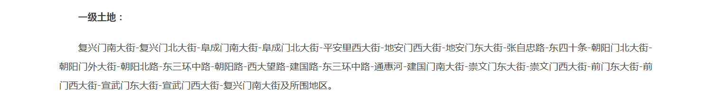
依据北京市地方税务局于2015年11月26日发布的《北京市地方税务局关于调整北京市城镇土地纳税等级分级范围的公告》，估价对象位于北京市东城区智德北巷5号 ，属于北京市城镇土地纳税等级分级范围一级土地，纳税标准为30元/平方米；估价对象土地面积为2328.75平方米。则有：
城镇土地使用税＝30×2328.75÷10000＝6.99（万元）
B.维修费
维修费指为保障房屋正常使用每年需支付的修缮费。估价对象为商业项目，多为出租使用，维修保养费用一般取重置价格1%-2%。本次评估根据估价对象的品质、结构、建成年代等，维修保养费按房屋重置价的1%计算； 其中房屋重置价同前所述为2468万元。则有：
维修费＝2468×1%＝24.68（万元）
C.保险费
保险费指房产所有人为使自己的房产避免意外损失而向保险公司支付的费用，一般按房屋重置成新价格乘以保险费率计算，根据经评估专业人员问询保险机构，依据项目的不同，保险费率一般在0.1%-0.2%。本次评估根据估价对象项目情况，按房屋重置成新价格（即建筑物现值）的0.1%计算。依前述，估价对象建筑物现值为2221万元，则有：
保险费＝2221×0.1%＝2.22（万元）
D.管理费用，指对出租房屋进行必要的管理所需的费用，包括水费、电费及管理人员工资等，同类房地产的管理费水平一般占年收入的1%-2%。本次评估根据估价对象实际情况，按年收入的1%计算。依前述，估价对象年经营收益为1173万元，则有：
管理费用＝11731%＝11.73（万元）
E.年经营费用汇总如下：
序号 | 项目名称 | 总额（万元）
1） | 税费 | 202.94
A | 两税两费 | 62.35
B | 房产税 | 133.6
C | 土地使用税 | 6.99
2） | 维修费 | 24.68
3） | 保险费 | 2.22
4） | 管理费用 | 11.73
5） | 年经营费用 | 242

4）房地年净收益（A）：
房地年净收益＝未来第一年有效毛收入－年经营费用＝1173－242＝931（万元）
（2）报酬率（Y）
报酬率的确定方法有市场提取法、安全利率加风险调整值法、复合投资收益率法、投资收益率排序插入法等方法。本次测算采取安全利率加风险调整值法；以安全利率加上风险调整值作为报酬率。其中安全利率可以选用同一时期的一年期过国债年利率或中国人民银行公布的一年定期存款年利率（1.5%），风险调整值则可以根据估价对象所在地区的经济现状及未来预测、估价对象的用途等自身特点确定，经调查，一般为3%-5%之间，本次评估依据估价对象所在项目特点，取风险调整值为4%，则依据安全利率加风险调整值法可以得出报酬率为5.5%。
（3）收益年期（n）
截至价值时点，《租赁合同》约定的剩余租赁期为9年。
（4）租约期内收益价值
根据《租赁合同》约定的增长率情况。由于市场增长率1%-3%，根据谨慎原则，增长率取0%，则有：
租约期内收益价值
＝A×{1－[1÷(1＋Y)]^{n}}÷Y
＝931×{1－[1÷(1＋5.5%)]⁹}÷5.5%
＝6472（万元）
2.租约期外：
（1）求取房地年未来第一年净收益
1）未来第一年总收益
A.租金收入
本次评估确定估价对象于该区域的一层商业市场租金水平为6-10元/天•平方米；根据目前该区域房地产客观年租金及涨幅情况（年增幅约2.5%），推算出租约期外第一年租金收入为8.34元/平方米•天，分析市场租赁情况确定空置率，空置率按5%计算；每年按365天计算。则有：
租期结束后第一年年租金收入＝8.34×4796.01×365×(1-5%)＝1387（万元）
B.押金利息
根据评估专业人员对于租赁市场的调查，目前与估价对象同类物业的押金通常为一个月的租金。因此，本次评估按照上述计算的年租金收入折算至月租金，并按照1年期存款利率1.5%计算押金利息。则有：
押金利息＝1387÷365÷4796.01×30＝2（万元）
C.其他收入
估价对象不存在其他收入。
D.未来第一年总收益
综上，估价对象租期结束后第一年的总收益为前述三项之和。则有：
租期结束后第一年总收益＝1387＋2＋0＝1389（万元）
2）建筑物现值
A.建筑物重置价值
同前计算，建筑物重置价值为2468万元。
B.成新度
截至租约结束时，结合估价对象的建成年代、装修、设备的维护保养状况，综合确定估价对象成新率为75%。
C.建筑物现值
建筑物现值为建筑物重置价值乘以成新率。则有：
建筑物现值＝2468×75%＝1851（万元）
3）年经营费用
序号 | 项目名称 | 总额（万元） | 相关系数 | 备注
1） | 税费 | 239.47 | —— | A+B+C
A | 两税两费 | 73.97 | 5.6% | 年总收益×费率/（1+5%）
B | 房产税 | 158.51 | 12% | 年租金收入×费率/（1+5%）
C | 土地使用税 | 6.99 | 30 | 土地面积×取费标准
2） | 维修费 | 24.68 | 1% | 建筑物重置价值×维修费率
3） | 保险费 | 1.85 | 0.1% | 建筑物现值×保险费率
4） | 管理费用 | 13.89 | 1% | 年总收益×费率
5） | 年经营费用 | 280 | —— | 1）~4）项之和
注：①房产原值即为建筑物重置价值；②估价对象土地面积为2328.75平方米。

（4） 房地年净收益（A）：
房地年净收益＝租期结束后第一年总收益－年经营费用＝1389－280＝1109（万元）
（2）报酬率（Y）
报酬率的确定方法有市场提取法、安全利率加风险调整值法、复合投资收益率法、投资收益率排序插入法等方法。本次测算采取安全利率加风险调整值法；以安全利率加上风险调整值作为报酬率。其中安全利率可以选用同一时期的一年期过国债年利率或中国人民银行公布的一年定期存款年利率（1.5%），风险调整值则可以根据估价对象所在地区的经济现状及未来预测、估价对象的用途等自身特点确定，经调查，一般为3%-5%之间，本次评估依据估价对象所在项目特点，取风险调整值为4%，则依据安全利率加风险调整值法可以得出报酬率为5.5%。
（3）收益年期（n）
估价对象土地为出让国有建设用地使用权，剩余土地使用年限为24.81年。租约期外估价对象收益年限为总收益年限减租约期内收益年限，即：
租约期外收益年期=24.81－9=15.81（年）

（4）净收益逐年增长比率（g）
根据评估专业人员对估价对象所在区域房地产市场的调查，该地区类似物业租金增长幅度约在1%～3%之间。估价对象位于东城区智德北巷5号，区位条件较好，周边商业繁华度较好，附近对该类物业需求度较高，未来租金具有一定的增长潜力。本次评估依据估价目的，从谨慎原则考虑确定其净收益逐年增长比率为2.5%。
（5）租约期外收益价值
租约期外收益价值＝A×{1－[(1＋g) ÷ (1＋Y)]^{n}}÷（Y-g）＝13539（万元）
（6）折现价值
上述计算的结果为租约结束时点估价对象的收益价值，需按一定的折现率（报酬率5.5%），将租约结束时的收益价值折现至价值时点，得出租约期外收益价值的折现价值。则有：
租约期外收益价值的折现价值＝13539÷（1+5.5%）⁹＝8362（万元）

3.收益价值
由于估价对象建筑物剩余经济寿命超过土地使用权剩余期限，且为出让合同未约定土地使用权期间届满后无偿收回土地使用权及地上建筑物的非住宅房地产。因此，估价对象收益价值应为按收益期计算的价值，加建筑物在收益期结束时的价值折现到价值时点的价值。
1）收益期内估价对象收益价值
＝租约期内收益价值＋租约期外收益价值的折现价值
＝14834（万元）
2）建筑物在收益期结束时的价值折现到价值时点的价值
依据前述计算，估价对象建筑物重置价值为2468万元。该楼宇建成于19世纪70年代，至收益期结束，按照直线折旧方式计算的成新率为0%。收益法的使用前提是房地产可获取正常收益，通过正常维护保养，建筑物应处于正常使用状态。因此，本次评估设定建筑物至收益期结束时的成新率为40%。本次评估取建筑物报酬率7.5%，。则有：
V_{s}＝2468×40%÷(1＋Y) ^{n}＝164（万元）
3）收益价值
收益价值＝1）＋2）＝14834＋164＝14998（万元）

六、估价结果确定
（一）假定未设定法定优先受偿权下的价值
经前述方法分析，成本法及收益法均适用于估价对象类型房地产的评估。依前述测算，两种方法的估价结果有一定差距。成本法是测算估价对象在价值时点的重置成本或重建成本和折旧，将重置成本或重建成本减去折旧得到估价对象价值或价格的方法，北京市土地市场发育成熟，该方法所需的估价资料相对完整，土地价格及建造成本均较易获取，能够体现当前时点下房地产的实际成本价格，该方法结果的可靠性相对较高；收益法是以预期收益原理为理论依据，从房地产收益的角度反映估价对象收益价值，但由于收益期较长，报酬率、增长率等参数的客观性及时效性存在一定的瑕疵，且易受价值时点市场环境影响，该方法的结果易出现偏差，故该方法的结果可靠性相对较低。故本次评估赋予成本法70%的权重、收益法30%的权重，则有：
房地产价值＝23833×70%＋14998×30%＝21183（万元）
房地产楼面单价＝21183×10000÷4796.01＝44168（元/平方米）
其中：估价对象建筑物价值按照成本法测算结果得出，则有：
建筑物价值＝2221（万元）
建筑物楼面单价＝2221×10000÷4796.01＝4631（元/平方米）
出让国有建设用地使用权价值＝21183－2221＝18962（万元）
出让国有建设用地使用权楼面单价＝18962×10000÷4796.01＝39537（元/平方米）
（二）抵押价值
本次估价的“抵押价值”即估价对象假定未设立法定优先受偿权下的价值减去注册房地产估价师知悉的法定优先受偿款后的价值。
法定优先受偿款是指假定在价值时点实现抵押权时，已存在的依法优先于本次抵押贷款受偿的款额，包括已抵押担保的债权数额、发包人拖欠承包人的建设工程价款以及其他法定优先受偿款。
估价师所知悉的法定优先受偿款情况如下：
1.已抵押担保的债权数额：根据《国有土地使用证》[京东国用（2009出）第更00158号]、《房屋所有权证》[京房权证东他字第C04047号]、《不动产登记信息查询结果告知单》以及不动产权利人介绍，截至价值时点，估价对象已设定抵押权。由于本次评估为同一抵押权人的续贷房地产抵押估价，故未将已抵押担保的债权数额作为法定优先受偿款予以扣减。
2.拖欠的建设工程价款：估价对象为现房，已完成不动产权属登记，不存在拖欠的建设工程价款；
3.其他法定优先受偿款：根据不动产权利人介绍及评估专业人员调查，估价对象不存在其他法定优先受偿款。
综上，本次评估估价对象不存在注册房地产估价师知悉的法定优先受偿款。则：
抵押价值
＝假定未设立法定优先受偿权下的价值－注册房地产估价师知悉的法定优先受偿款
＝21183－0
＝21183（万元）
（三）估价结果确定
评估专业人员根据估价的目的，按照估价的程序，采用科学的估价方法，在认真分析现有资料的基础上，结合抵押贷款的特殊要求，通过仔细测算和认真分析各种影响房地产价格的因素，确定估价对象在价值时点的房地产评估价值，详见估价结果一览表。

（转下页）
估价结果一览表
表-1（估价结果汇总表）
估价方法  相关结果 |  | 成本法 | 收益法
测算结果 | 总价 | 23833 | 14998
测算结果 | 单价 | 49693 | 31272
评估价值 | 总价 | 21183
评估价值 | 单价 | 44168
单位：万元、元/平方米（币种：人民币）

表-2（房地产抵押价值评估结果汇总表）
估价对象  项目及结果 |  | 北京市东城区智德北巷5号商业用房房地产
1.假定未设立法定优先受偿权下的价值 | 总价 | 21183
1.假定未设立法定优先受偿权下的价值 | 单价 | 44168
2.注册房地产估价师知悉的法定优先受偿款 | 总额 | 0
（1）已抵押担保的债权数额 | 总额 | 已抵押，续贷，未扣减
（2）拖欠的建设工程价款 | 总额 | 0
（3）其他法定优先受偿款 | 总额 | 0
3.抵押价值 | 总价 | 21183
3.抵押价值 | 单价 | 44168
单位：万元、元/平方米（币种：人民币）

（转下页）

表-3
估价对象 | 建筑面积 | 土地面积 | 出让国有建设用地使用权价值 |  | 建筑物价值 |  | 房地产价值
估价对象 | 建筑面积 | 土地面积 | 总价 | 楼面单价 | 总 价 | 楼面单价 | 总 价 | 楼面单价
北京市东城区智德北巷5号商业用房房地产 | 4796.01 | 2328.75 | 18962 | 39537 | 2221 | 4631 | 21183 | 44168
大写金额 |  |  | 壹亿捌仟玖佰陆拾贰万元整 |  | 贰仟贰佰贰拾壹万元整 |  | 贰亿壹仟壹佰捌拾叁万元整
注册房地产估价师知悉的法定优先受偿款 |  |  | 0
大写金额 |  |  | 零元整
抵押价值 |  |  | 21183
大写金额 |  |  | 贰亿壹仟壹佰捌拾叁万元整
单位：平方米、万元、元/平方米（币种：人民币）
备注：上表所列“房地产价值”即估价对象假定未设立法定优先受偿权下的价值，为房地共同贡献价值，上表中对房地价值进行剥离的结果只是服务于抵押登记或金融机构内部流程需要，无实际意义，不能直接引用到其他目的和经济行为。

变现能力分析与风险提示

一、变现能力分析
所谓变现能力是指假定在价值时点实现抵押权时，在没有过多损失的条件下，将抵押房地产转换为现金的可能性。它主要体现在以下几个方面：
（一）影响房地产变现能力的因素分析：
影响变现能力的因素 | 因素分析
通用性 | 通用性，即是否常见、是否普遍使用。通常情况下，通用性越差的房地产，如用途越专业化的房地产，使用者的范围越窄，越不容易找到买者，变现能力会越弱。估价对象用途为商业，通用性较好。
独立使用性 | 独立使用性，即能否单独地使用而不受限制。估价对象所属项目为商业，已取得《房屋所有权证》，整体可独立使用。
可分割转让性 | 可分割转让性，是指在物理上、经济上是否可以分离开来使用。本次评估估价对象已取得《房屋所有权证》，现状为整体使用，整体可转让，内部不宜分割转让。
开发程度 | 开发程度越低的房地产，不确定因素越多，变现能力会越弱。估价对象现状为现房。
区位 | 所处位置越偏僻、越不成熟区域的房地产，变现能力会越弱。估价对象地处东城区智德北巷，区域发展成熟，区位条件较好。
价值大小 | 价值越大的房地产，购买所需要的资金越多，越不容易找到买者，变现能力会越弱。估价对象价值量较大。
房地产市场状况 | 房地产市场越不景气，出售房地产会越困难，变现能力就越弱。预计2024年商业用房将有大量新增供应，将加剧市场竞争的激烈程度。

（二）处置房地产时，其变现的时间长短以及费用、税金的种类、数额和清偿顺序与处置方式和营销策略等因素有关。一般说来，以拍卖或变卖方式处置房地产时，变现时间较短，变现价格一般较低，变现成本较高。 处置房地产过程中需要支付拍卖费用、增值税、城市维护建设税、教育费附加等税费。变现所得金额依法应按下列顺序清偿：
1.支付处分抵押房地产的费用（如律师费、诉讼费、执行费、诉讼保全费、评估费、拍卖佣金）；
2.扣除抵押房地产应缴纳的税费（如增值税及附加、印花税、土地增值税、个人所得税（仅房屋所有权人/不动产权利人为个人））；
3.偿还抵押权人债权本息及支付违约金，当同一估价对象设定两个以上抵押权时，以抵押登记的先后顺序受偿；
4.赔偿由债务人违反合同而对抵押权人造成的损害；
5.剩余金额交还抵押人。
（三）假定在价值时点拍卖或者变卖估价对象时，因存在短期内强制处分、潜在购买群体受到限制及心理排斥等因素的影响，最可能实现的价格一般比公开市场价格要低，成交价格与市场价值存在一定的差距。从目前市场实际拍卖情况来看，变现价值一般为评估价值的50%-70%左右，变现时间一般在3-6个月左右。
估价对象通用性较好，独立使用性好，现状已开发完成，区位条件较好，现状为整体使用，整体可转让，内部不宜分割转让，并且价值量较大。综合以上分析，我们认为估价对象有一定的变现能力。

二、风险提示
（一）估价对象状况（如区域规划、交通条件、使用状况等）变化、房地产市场状况变化、国家宏观政策和经济形势变化以及房地产相关税费和银行利率的调整等因素均可能导致估价对象的抵押价值减损。
（二）报告使用者应合理使用评估价值
1.金融机构应在评估专业人员调查的基础上，更加详尽的了解抵押物产权资料的真实性、合法性及完整性，同时关注房地产抵押估价报告出具后至抵押登记之间,是否会出现法定优先受偿权利。
2.金融机构应在内控制度中根据本身对信贷风险的认识、调控手段和市场策略，综合考虑借款人的资信状况、偿债能力、贷款期限以及抵押物的变现能力、变现时可能发生的价格变动、变现税费等因素，制定合理的抵押率。
3.估价报告使用者应定期或者在房地产市场价格变化幅度较大时对房地产抵押价值进行再次评估确认。
4.根据不动产权利人提供《国有土地使用证》[京东国用（2009出）第更00158号]、《房屋所有权证》[京房权证东他字第C04047号]，估价对象已设定抵押权。在此提请金融机构注意，房地产抵押权自登记时设立。当本次抵押权实现，如在本次抵押权设立前已登记有抵押权的，则需按照抵押登记的先后顺序进行清偿。
5.截至价值时点，估价对象已出租。在此提请金融机构注意，订立抵押合同前抵押财产已出租的，原租赁关系不受该抵押权的影响。如在租赁期内该抵押权实现，估价对象的处置价值将受到该租赁情况（租赁期限、租金水平等）的影响。

附 件
- 《同意评估函》
- 估价对象所在位置示意图
- 估价对象实地查勘情况和相关照片
- 《国有土地使用证》[京东国用（2009出）第更00158号]复印件
- 《房屋所有权证》[京房权证东他字第C04047号]复印件
- 《房屋租赁合同》复印件
- 《关于抵押房地产是否存在法定优先受偿权利等情况的书面查询和调查记录》
- 《不动产登记信息查询结果告知单》
- 不动产权利人《营业执照（副本）》复印件
- 房地产估价机构《营业执照（副本）》复印件
- 房地产估价机构估价资质证书复印件
- 评估专业人员执业证书复印件

